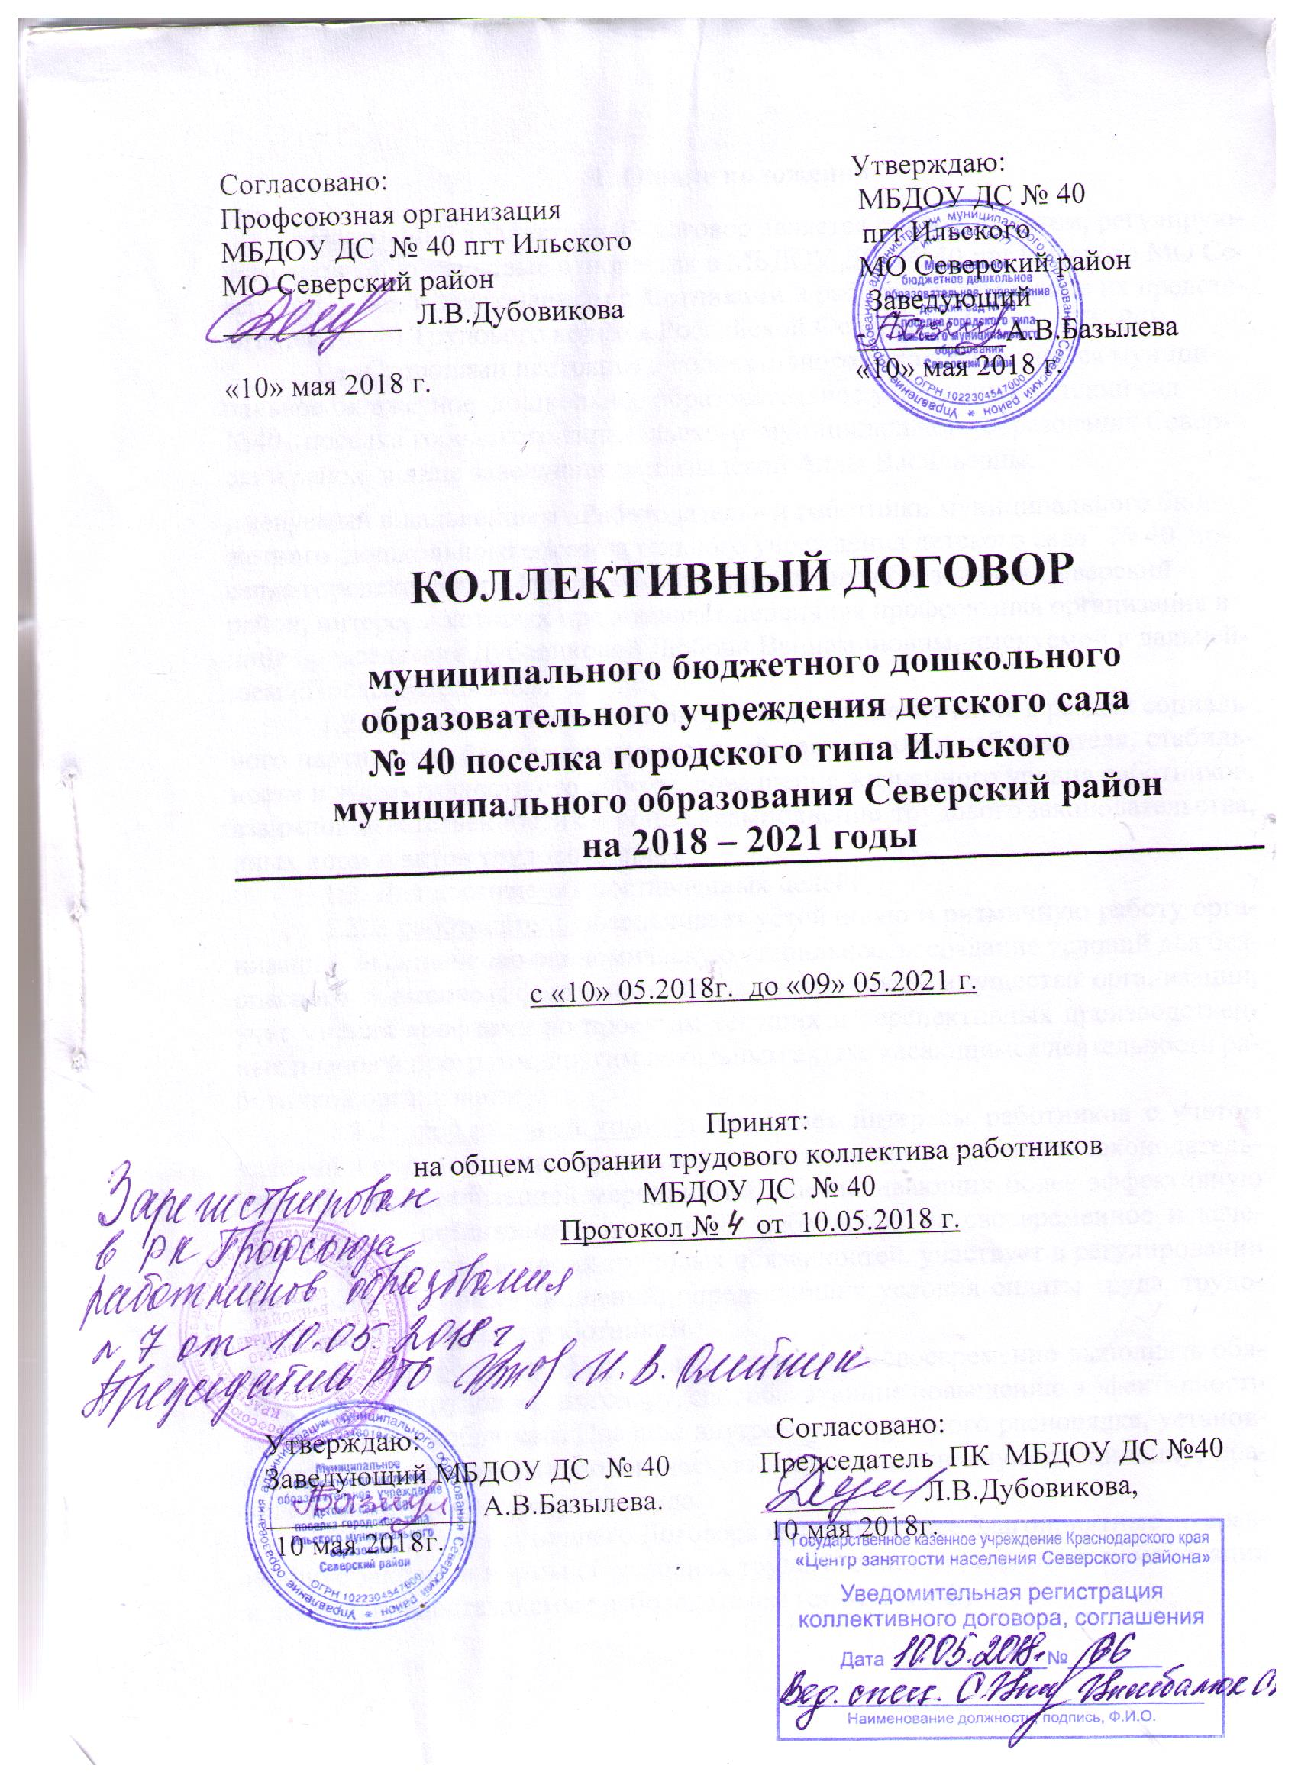

1. Общие положения

Настоящий коллективный договор является правовым актом, регулирующим социально-трудовые отношения в МБДОУ ДС № 40 пгт Ильского МО Северский район и заключаемым работниками и работодателем в лице их представителей (ст.40 Трудового кодекса Российской Федерации (далее – ТК РФ).
1.1. Сторонами настоящего коллективного договора являются муниципальное бюджетное дошкольное образовательное учреждение детский сад №40 поселка городского типа Ильского муниципального образования Северский район в лице заведующего Базылевой Аллы Васильевны,

именуемый в дальнейшем «Работодатель» и работники муниципального бюджетного дошкольного образовательного учреждения детского сада № 40 поселка городского типа Ильского муниципального образования Северский район, интересы которых представляет первичная профсоюзная организация в лице председателя Дубовиковой Любови Вениаминовны, именуемой в дальнейшем «Председатель ПК».
1.2. Целью настоящего договора является обеспечение в рамках социального партнерства благоприятных условий деятельности работодателя, стабильности и эффективности его работы, повышение жизненного уровня работников, взаимной ответственности сторон за невыполнение трудового законодательства, иных норм и актов трудового права.
1.3. Для достижения поставленных целей:
1.3.1. работодатель обеспечивает устойчивую и ритмичную работу организации, ее финансово-экономическую стабильность, создание условий для безопасного и высокоэффективного труда, сохранность имущества организации, учет мнения профкома по проектам текущих и перспективных производственных планов и программ, другим локальным актам, касающимся деятельности работников организации;
1.3.2. профсоюзный комитет защищает интересы работников с учетом условий и охраны труда, осуществляет контроль за соблюдением законодательства о труде, реализацией мероприятий, обеспечивающих более эффективную деятельность организации, нацеливает работников на своевременное и качественное выполнение своих трудовых обязанностей, участвует в регулировании социально-трудовых отношений, определяющих условия оплаты труда, трудовые гарантии и льготы работникам.
1.3.3. работники обязуются качественно и своевременно выполнять обязательства по трудовому договору, способствующие повышению эффективности производства, соблюдать Правила внутреннего трудового распорядка, установленный режим труда, технологическую и производственную дисциплину, правила и инструкции по охране труда.
Предметом настоящего Договора являются более благоприятные по сравнению с законами нормы об условиях труда, его оплате, гарантии, компенсации и льготы, предоставляемые работодателем (ст.41 ТК РФ).
1.4. Действие коллективного договора распространяется на всех работников организации (ст.43 ТК РФ) (независимо от стажа работы и членства в профсоюзе, режима занятости).
Работодатель, по письменному заявлению работников, являющихся членами профсоюза, ежемесячно перечисляет на счет первичной профсоюзной организации денежные средства из заработной платы работников в размере профсоюзного взноса, установленного Уставом профсоюза (ст.30, ст.377 ТК РФ).
1.5. Обязательства сторон по данному коллективному договору не могут ухудшать положение работников по сравнению с действующим законодательством, Генеральным, краевым, территориальным, отраслевым соглашениями, действие которых распространяется на данного работодателя.
1.5.1. В случае пересмотра норм законодательства в сторону снижения прав работников, на период действия настоящего договора в организации соблюдаются прежние нормы, оговоренные в коллективном договоре.
1.6. Коллективный договор сохраняет свое действие в случае изменения наименования организации, изменения типа государственного или муниципального учреждения, реорганизации организации в форме преобразования, расторжения трудового договора с ее руководителем (ст. 43 ТК РФ).
При реорганизации организации в форме слияния, присоединения, разделения, выделения коллективный договор сохраняет свое действие в течение всего срока реорганизации (ст.43 ТК РФ).
При смене формы собственности организации коллективный договор сохраняет свое действие в течение трех месяцев со дня перехода прав собственности (ст.43 ТК РФ).
При ликвидации организации коллективный договор действует в течение всего срока проведения ликвидации (ст.43 ТК РФ).
1.7. Взаимные обязательства сторон.
1.7.1. Работодатель признает профсоюзный комитет единственным представителем работников, уполномоченным представлять их интересы в области труда и связанных с трудом социально-экономических отношений.
В случае поступления в арбитражный суд заявления о признании работодателя банкротом, руководитель организации обязуется проинформировать об этом профсоюзный комитет, а также работников, состоящих в трудовых отношениях с работодателем, в месячный срок.
1.7.2. Профсоюзный комитет обязуется:
- строить свои отношения с работодателем в соответствии с законодательством, на основе социального партнерства, отраслевого соглашения и настоящего коллективного договора;
- участвовать в управлении организацией в соответствии с действующим законодательством, получать от работодателя полный объем информации о деятельности предприятия и доводить ее до работников;
- предъявлять работодателю требования от имени работников в случае нарушения работодателем положений настоящего коллективного договора, проводить в соответствии с федеральным законодательством коллективные действия (вплоть до забастовок, используя их как средство защиты социально-трудовых прав и интересов работников) с целью урегулирования коллективных трудовых споров;
- способствовать снижению социальной напряженности в организации, укреплению трудовой дисциплины членов профсоюза, обеспечению ее прибыльной работы;
- воздерживаться от организации забастовок и других коллективных действий при условии выполнения работодателем принятых обязательств;
- обращаться с заявлениями в защиту трудовых прав работников в комиссию по трудовым спорам (КТС), Государственную инспекцию труда, в другие органы государственного контроля (надзора) в случае нарушения законодательства о труде.
1.8. Коллективный договор заключается сроком на 3 (три) года и вступает в силу со дня его подписания (ст.43 ТК РФ).

II. Трудовые отношения и трудовые договоры

2.1. Трудовые отношения основаны на соглашении между работником и работодателем о личном выполнении работником за плату трудовой функции (работы по должности в соответствии со штатным расписанием, профессии, специальности с указанием квалификации; конкретного вида поручаемой работнику работы), подчинении работника правилам внутреннего трудового распорядка при обеспечении работодателем условий труда, предусмотренных трудовым законодательством и иными нормативными правовыми актами, содержащими нормы трудового права, коллективным договором, соглашениями, локальными нормативными актами, трудовым договором (ст.15 ТК РФ).
2.2. При приеме на работу (до подписания трудового договора) работодатель обязан ознакомить работника под роспись с правилами внутреннего трудового распорядка, иными локальными нормативными актами, непосредственно связанными с трудовой деятельностью работника, коллективным договором (ст.68 ТК РФ).
2.3. Порядок приема и увольнения работников, основные права, обязанности и ответственность сторон трудового договора, режим работы, время отдыха, применяемые к работникам меры поощрения и взыскания, а также иные вопросы регулирования трудовых отношений регламентируются Правилами внутреннего трудового распорядка, утверждаемыми работодателем с учетом мнения председателя ПК (ст.189, ст.190 ТК РФ). Правила внутреннего трудового распорядка являются приложением к коллективному договору.
2.4. Трудовые отношения возникают между работником и работодателем на основании трудового договора, заключаемого ими в соответствии с Трудовым кодексом РФ (ст.16 ТК РФ). Трудовой договор заключается в письменной форме в двух экземплярах, каждый из которых подписывается сторонами. Один экземпляр трудового договора передается работнику, другой хранится у работодателя. Получение работником экземпляра трудового договора должно подтверждаться подписью работника на экземпляре трудового договора, хранящемся у работодателя (ст.67 ТК РФ).
2.5. Условия трудового договора не могут ухудшать положение работника по сравнению с действующим законодательством, соглашениями, которые распространяются на работодателя, и коллективным договором (ст.9 ТК РФ).
2.6. Трудовые договоры с работниками заключаются преимущественно на неопределенный срок (ст.58 ТК РФ).
2.7. Категории работников, с которыми заключаются срочные трудовые договоры, определяются работодателем в соответствии с законодательством РФ.
2.8. Прием на работу оформляется приказом (распоряжением) работодателя, изданным на основании заключенного трудового договора. Содержание приказа (распоряжения) работодателя должно соответствовать условиям заключенного трудового договора (ст.68 ТК РФ).
Приказ (распоряжение) работодателя о приеме на работу объявляется работнику под роспись в трехдневный срок со дня фактического начала работы (ст.68 ТК РФ).
2.9. Работодатель не вправе требовать от работника выполнение работы, не обусловленной трудовым договором, за исключением случаев, установленных Трудовым кодексом РФ (ст.60 ТК РФ).
2.10. Изменение определенных сторонами условий трудового договора, в том числе перевод на другую работу, допускается только по соглашению сторон трудового договора, за исключением случаев, предусмотренных Трудовым кодексом РФ. Соглашение об изменении определенных сторонами условий трудового договора заключается в письменной форме (ст.72 ТК РФ).
2.11. Перевод на другую работу допускается только с письменного согласия работника, за исключением случаев, предусмотренных частями второй и третьей ст.72-2 ТК РФ (ст.72-1 ТК РФ).
2.12. Работника, нуждающегося в переводе на другую работу в соответствии с медицинским заключением, с его письменного согласия работодатель обязан перевести на другую имеющуюся работу, не противопоказанную работнику по состоянию здоровья (ст.73 ТК РФ).
Если работник, нуждающийся в соответствии с медицинским заключением во временном переводе на другую работу на срок до четырех месяцев, отказывается от перевода либо соответствующая работа у работодателя отсутствует, то работодатель обязан на весь срок, указанный в медицинском заключении, отстранить работника от работы с сохранением места работы (должности). В период отстранения от работы заработная плата работнику не начисляется, за исключением случаев, предусмотренных федеральным законодательством, настоящим коллективным договором (ст.73 ТК РФ).
2.13. Прекращение трудового договора производится по основаниям, установленным Трудовым кодексом РФ, и по основаниям, предусмотренным иными федеральными законами.
2.14. Расторжение трудового договора с работниками, являющимися членами профсоюза, в случае сокращения численности или штата работников, несоответствия занимаемой должности или выполняемой работе вследствие недостаточной квалификации, подтвержденной результатами аттестации, неоднократного неисполнения работником без уважительных причин трудовых обязанностей, если он имеет дисциплинарное взыскание, производится по согласованию с председателем ПК (ст.82, ст.373 ТК РФ).
2.15. При проведении аттестации работников в состав аттестационной комиссии работодатель обязуется включать представителя профсоюзного комитета (ст.82 ТК РФ).
2.16. Профком обязуется вести разъяснительную работу среди работников по вопросам трудового законодательства.

III. Режим труда и отдыха

3.1.Рабочее время
3.1.1.Работодатель устанавливает время начала и окончания работы в соответствии с Правилами внутреннего трудового распорядка (Приложение № 1).
3.1.2. Нормальная продолжительность рабочего времени не может превышать 40 часов в неделю (ст.91ТК РФ).
В организации устанавливается пятидневная рабочая неделя с двумя выходными днями: суббота, воскресенье.

Начало работы: 7.30 часов, окончание работы 18.00 часов.
Перерыв для отдыха и питания - не менее 30минут, в соответствии с графиком работы сотрудников МБДОУ ДС № 40 пгт Ильского, утвержденным руководителем и согласованным с профсоюзным комитетом МБДОУ.

3.1.3. В организации применяется двухсменная работа.

Сменная работа осуществляется в соответствии с графиками сменности. Графики сменности доводятся до сведения работников не позднее, чем за один месяц до их введения в действие.
При составлении графиков сменности работодатель учитывает мнение председателя ПК (ст.103ТК РФ).
3.1.4. Педагогическим работникам устанавливается конкретная продолжительность рабочего времени в соответствии с Приказом Минобрнауки РФ от 22.12.2014 г. № 1601(в ред. от 29.06.2016г) «О продолжительности рабочего времени (норме часов педагогической работы за ставку заработной платы) педагогических работников и о порядке определения учебной нагрузки педагогических работников, оговариваемой в трудовом договоре».

3.1.5. При составлении расписаний непосредственно образовательной деятельности исключить нерациональные затраты времени педагогических работников, ведущих образовательную работу с тем, чтобы не нарушалась их непрерывная последовательность и не образовывались длительные перерывы.

3.1.6. Продолжительность работы (смены) в ночное время (с 22 часов до 6 часов) сокращается на один час без последующей отработки (ст.96ТК РФ).
Не сокращается продолжительность работы (смены) в ночное время для работников (сторожей), которым установлена сокращенная продолжительность рабочего времени, а также для работников, принятых специально для работы в ночное время(ст.96ТК РФ).
Продолжительность рабочего времени в ночное время уравнивается с продолжительностью работы в дневное время в тех случаях, когда это необходимо по условиям труда.
3.1.7. Для лиц, моложе 18 лет, для работников, условия труда на рабочих местах которых по результатам специальной оценки условий труда отнесены к вредным условиям труда 3 или 4 степени или опасным, инвалидов 1 и 2 группы, для других категорий работников устанавливается сокращенная продолжительность рабочего времени в соответствии со ст.92 ТК РФ.
3.1.8. По соглашению между работником и работодателем могут устанавливаться как при приеме на работу, так и впоследствии, неполный рабочий день или неполная рабочая неделя.
Работодатель обязан установить неполное рабочее время по просьбе многодетных родителей (Закон Краснодарского края от 22.02.2005 №836-КЗ «О социальной поддержке многодетных семей в Краснодарском крае»), беременной женщины, одного из родителей (опекуна, попечителя), имеющего ребенка в возрасте до четырнадцати лет (ребенка-инвалида в возрасте до восемнадцати лет), а также лица, осуществляющего уход за больным членом семьи в соответствии с медицинским заключением, выданным в порядке, установленном федеральными законами и иными нормативными правовыми актами Российской Федерации. При этом неполное рабочее время устанавливается на удобный для работника срок, но не более чем на период наличия обстоятельств, явившихся основанием для обязательного установления неполного рабочего времени, а режим рабочего времени и времени отдыха, включая продолжительность ежедневной работы (смены), время начала и окончания работы, время перерывов в работе, устанавливается в соответствии с пожеланиями работника с учетом условий производства (работы) у данного работодателя(ст.93 ТК РФ).
3.1.9. О предстоящих изменениях, определенных сторонами условий трудового договора, а также о причинах, вызвавших необходимость таких изменений, работодатель обязуется уведомить работника в письменной форме не позднее, чем за 2 месяца (ст.74 ТК РФ).
3.1.10. В случае, когда изменение организационных или технологических условий труда (изменения в технике и технологии производства, структурная реорганизация производства, другие причины) может повлечь массовое увольнение работников, работодатель, в целях сохранения рабочих мест, имеет право, с учетом мнения профкома, вводить режим неполного рабочего дня (смены) и (или) неполной рабочей недели на срок до шести месяцев(ст.74ТК РФ).
Если работник отказывается от продолжения работы в режиме неполного рабочего дня (смены) и (или) неполной рабочей недели, то трудовой договор расторгается в соответствии с пунктом 2 части первой ст.81 ТК РФ. При этом работнику предоставляются соответствующие гарантии и компенсации(ст.74ТК РФ).
3.1.11. Сверхурочная работа – работа, выполняемая работником по инициативе работодателя за пределами установленной для работника продолжительности рабочего времени: ежедневной работы (смены), а при суммированном учете рабочего времени – сверх нормального числа рабочих часов за учетный
Привлечение работников к сверхурочной работе проводится в порядке, установленном ст.99 ТК РФ.
Продолжительность сверхурочной работы не должна превышать для каждого работника четырех часов в течение двух дней подряд и 120 часов в год (ст.99ТК РФ).
3.1.12. По распоряжению работодателя отдельные работники при необходимости могут эпизодически привлекаться к выполнению своих трудовых функций за пределами установленной для них продолжительности рабочего времени (ненормированный рабочий день) (ст.101ТК РФ).
3.1.13. Работа в выходные и нерабочие праздничные дни запрещается, за исключением случаев, установленных Трудовым кодексом РФ (ст.113ТК РФ).
3.1.14. Привлечение работников к работе в выходные и нерабочие праздничные дни производится с их письменного согласия по письменному распоряжению работодателя в порядке, установленном ст.113 ТК РФ.
3.1.15. Работодатель обязуется не направлять в служебные командировки, не привлекать к сверхурочной работе, работе в ночное время, выходные и нерабочие праздничные дни беременных женщин, несовершеннолетних (ст.259, ст.268ТК РФ).
Женщин, имеющих детей в возрасте до 3 лет, матерей (отцов), воспитывающих без супруга (супруги) детей в возрасте до 5 лет, работников, имеющих детей-инвалидов, работников, осуществляющих уход за больными членами их семей в соответствии с медицинским заключением, привлекать к вышеуказанным работам только с их письменного согласия и при условии, если это не запрещено им медицинскими рекомендациями. При этом работники, названные в данном пункте, должны быть в письменной форме ознакомлены со своим правом отказаться от направления в служебную командировку, привлечения к сверхурочной работе, в ночное время, выходные и праздничные дни (ст.259ТК РФ).
3.1.16. Привлечение инвалидов к сверхурочной работе, к работе в выходные и нерабочие праздничные дни, работе в ночное время допускается только при условии, если это не запрещено им по состоянию здоровья в соответствии с медицинским заключением. При этом инвалиды должны быть под роспись ознакомлены со своим правом отказаться от сверхурочной работы, работы в выходные и нерабочие праздничные дни, работы в ночное время(ст.99, ст.113, ст.259ТК РФ и ст. 23 Федерального закона от 24 ноября 1995 г. №181-ФЗ «О социальной защите инвалидов в Российской Федерации»).

3.2. Время отдыха

3.2.1. Работникам предоставляются ежегодные отпуска с сохранением места работы (должности) и среднего заработка (ст.114ТК РФ). Минимальная продолжительность ежегодного основного оплачиваемого отпуска – 28 календарных дней(ст.115ТК РФ), для работающих инвалидов - 30 календарных дней(ст. 23 Федерального закона от 24 ноября 1995 г. №181-ФЗ «О социальной защите инвалидов в Российской Федерации»), для работников в возрасте до восемнадцати лет - 31 календарный день(ст.267ТК РФ).
3.2.2. Ежегодные дополнительные оплачиваемые отпуска предоставляются работникам, занятым на работах с вредными и (или) опасными условиями труда, работникам, имеющим особый характер работы, работникам с ненормированным рабочим днем, а также в других случаях, предусмотренных федеральными законами.
3.2.3. Перечни должностей работников, которым предоставляются отпуска за ненормированный рабочий день, за работу с вредными и (или) опасными условиями труда и по другим основаниям, прилагаются к коллективному договору (приложение № 3; приложение № 4).
3.2.4. Продолжительность ежегодных основного и дополнительных оплачиваемых отпусков работников исчисляется в календарных днях и максимальным пределом не ограничивается (ст.120 ТК РФ). Дополнительные оплачиваемые отпуска суммируются с ежегодным основным оплачиваемым отпуском.
3.2.5. По письменному заявлению работника ему может быть предоставлен отпуск без сохранения заработной платы по семейным обстоятельствам и другим уважительным причинам, продолжительность которого определяется по соглашению с работодателем (ст.128ТК РФ).
3.2.6. Работодатель обязан на основании письменного заявления работника предоставить отпуск без сохранения заработной платы:
работающим пенсионерам по старости (по возрасту) - до 14 календарных дней в году;
родителям и женам (мужьям) военнослужащих, сотрудников органов внутренних дел, федеральной противопожарной службы, таможенных органов, сотрудников учреждений и органов уголовно-исполнительной системы, погибших или умерших вследствие ранения, контузии или увечья, полученных при исполнении обязанностей военной службы (службы), либо вследствие заболевания, связанного с прохождением военной службы (службы), - до 14 календарных дней в году;
работающим инвалидам - до 60 календарных дней в году;
работникам, в случаях рождения ребенка, регистрации брака, смерти близких родственников - до пяти календарных дней;
работнику, имеющему двух или более детей в возрасте до четырнадцати лет, работнику, имеющему ребенка-инвалида в возрасте до восемнадцати лет, одинокой матери, воспитывающей ребенка в возрасте до четырнадцати лет, отцу, воспитывающему ребенка в возрасте до четырнадцати лет без матери - продолжительностью до 14 календарных дней в удобное для них время. Указанный отпуск по письменному заявлению работника может быть присоединен к ежегодному оплачиваемому отпуску или использован отдельно полностью либо по частям. Перенесение этого отпуска на следующий рабочий год не допускается(ст.128, ст.263ТК РФ);
в других случаях, предусмотренных федеральными законами.

3.2.7. Педагогическим работникам образовательного учреждения не реже чем через каждые 10 лет непрерывной преподавательской работы по их заявлению предоставлять длительный отпуск сроком до одного года без сохранения заработной платы (ст. 335 ТК РФ).
3.2.8. Очередность предоставления оплачиваемых отпусков определяется ежегодно в соответствии с графиком отпусков, утверждаемым работодателем с учетом мнения председателя ПК, в порядке, установленном ст.372 ТК РФ, не позднее, чем за две недели до наступления календарного года.
3.2.9. Несовершеннолетним работникам, женам военнослужащих, лицам, награжденным нагрудным знаком «Почетный донор России», чернобыльцам, Героям труда Кубани, полным кавалерам ордена Трудовой Славы, заслуженным работникам социальной защиты населения Кубани, одному из родителей (опекуну, попечителю, приемному родителю), воспитывающему ребенка-инвалида в возрасте до 18 лет, одинокой матери (отцу без матери), воспитывающей ребенка в возрасте до 14 лет, ежегодный оплачиваемый отпуск предоставляется по их желанию в удобное для них время.
3.2.10. Перед отпуском по беременности и родам или непосредственно после него, либо по окончании отпуска по уходу за ребенком, женщине, по ее желанию, предоставляется ежегодный оплачиваемый отпуск, независимо от стажа работы у данного работодателя (ст.260ТК РФ).
По желанию мужа, ежегодный отпуск ему предоставляется в период нахождения жены в отпуске по беременности и родам, независимо от времени непрерывной работы у данного работодателя (ст.123ТК РФ).
3.2.11. Работодатель обязан предоставить одному из родителей (опекуну, попечителю) для ухода за детьми-инвалидами по его заявлению четыре дополнительных выходных дня в месяц, которые могут быть использованы одним из родителей, либо разделены ими между собой по их усмотрению. Оплата каждого выходного дня производится в размере среднего заработка и порядке, который устанавливается федеральными законами (ст.262 ТК РФ).
Порядок предоставления дополнительных оплачиваемых выходных дней для ухода за детьми-инвалидами производится в соответствии с постановлением Правительства РФ от 13.10.2014 № 1048 «О порядке предоставления дополнительных оплачиваемых выходных дней для ухода за детьми-инвалидами».

IV. Оплата и нормирование труда

В области оплаты труда стороны исходят из того, что заработная плата каждого работника зависит от его квалификации, сложности выполняемой работы, количества и качества затраченного труда и максимальным размером не ограничивается(ст.132ТК РФ).
4.1. Заработная плата работнику устанавливается трудовым договором в соответствии с действующими у данного работодателя системами оплаты труда (ст.135 ТК РФ).
4.2. Системы оплаты труда, включая размеры тарифных ставок, окладов, доплат и надбавок компенсационного характера, в том числе за работу в условиях, отклоняющихся от нормальных, системы доплат и надбавок стимулирующего характера и системы премирования, а также соотношение в их размерах между отдельными категориями работников определяются Положением об оплате труда (приложение № 2).
4.3. Минимальный размер заработной платы работников устанавливается в соответствии с законодательством РФ.
4.4. Обеспечить своевременную выплату заработной платы. В случае задержки выплаты заработной платы на срок более 15 дней работник имеет право, известив об этом работодателя в письменной форме, приостановить работу до выплаты задержанной суммы. Работодателем выплачивается денежная компенсация в размере не ниже одной сто пятидесятой действующей в это время ключевой ставки Центрального банка Российской Федерации от не выплаченных в срок сумм за каждый день задержки, начиная со следующего дня после установленного срока выплаты по день фактического расчета включительно. (ст.236 ТК РФ).
4.5. Выплачивать заработную плату работнику 10 и 25 числа каждого месяца (не реже чем каждые полмесяца и не позднее 15 календарных дней со дня окончания периода, за который она начислена) путем перечисления на указанный работником счет в банке.
4.6. Производить выплату заработной платы при совпадении дня выплаты с выходным или нерабочим праздничным днем накануне этого дня (ст.136 ТК РФ).
4.7. Выдавать каждому работнику расчетные листки о составных частях заработной платы, причитающейся ему за соответствующий период, размерах иных сумм, начисленных работнику, в том числе денежной компенсации за нарушение работодателем установленного срока соответственно выплаты заработной платы, оплаты отпуска, выплат при увольнении и (или) других выплат, причитающихся работнику, размерах и основаниях произведенных удержаний, общей денежной сумме, подлежащей выплате. Форму расчетного листка утверждать с учетом мнения председателя ПК.
4.8. Установить оплату труда работников, занятых на работах с вредными и (или) опасными условиями труда, в повышенном размере по сравнению с тарифными ставками, окладами (должностными окладами), действующими для различных видов работ с нормальными условиями труда по результатам СОУТ.
4.9. Производить оплату сверхурочной работы, работы в выходные и праздничные дни в размере, не ниже предусмотренного законодательством.
Сверхурочная работа оплачивается за первые два часа работы не менее чем в полуторном размере, за последующие часы - не менее чем в двойном размере. По желанию работника сверхурочная работа вместо повышенной оплаты может компенсироваться предоставлением дополнительного времени отдыха, но не менее времени, отработанного сверхурочно (ст.152 ТК РФ).
Работа в выходной или нерабочий праздничный день оплачивается не менее чем в двойном размере.
По желанию работника, работавшего в выходной или нерабочий праздничный день, ему может быть предоставлен другой день отдыха. В этом случае работа в выходной или нерабочий праздничный день оплачивается в одинарном размере, а день отдыха оплате не подлежит (ст.153 ТК РФ).
4.10. Оплачивать каждый час работы в ночное время в повышенном размере по сравнению с работой в нормальных условиях (ст.154ТК РФ). Повышение оплаты труда за работу в ночное время установить в размере 35%.
4.11. Оплачивать труд рабочих – повременщиков, а также служащих при выполнении работ различной квалификации по работе более высокой квалификации (ст.150 ТК РФ).
При выполнении работником со сдельной оплатой труда работ различной квалификации его труд оплачивать по расценкам выполняемой им работы(ст.150ТК РФ).
В случаях, когда с учетом характера производства работниками со сдельной оплатой труда выполняются работы, тарифицируемые ниже присвоенных им разрядов, выплачивать им меж разрядную разницу (ст.150 ТК РФ).
4.12. Оплачивать время простоя по вине работодателя в размере не менее двух третей средней заработной платы работника(ст.157ТК РФ).
Время простоя по причинам, не зависящим от работодателя и работника, оплачивать в размере не менее двух третей тарифной ставки (оклада), рассчитанных пропорционально времени простоя(ст.157ТК РФ).
Время простоя по вине работника не оплачивать (ст.157 ТК РФ).
При невыполнении норм труда, неисполнении трудовых (должностных) обязанностей по вине работодателя оплата труда производится в размере не ниже средней заработной платы работника, рассчитанной пропорционально фактически отработанному времени (ст. 155 ТК РФ).
При невыполнении норм труда, неисполнении трудовых (должностных) обязанностей по причинам, не зависящим от работодателя и работника, за работником сохраняется не менее двух третей тарифной ставки, оклада (должностного оклада), рассчитанных пропорционально фактически отработанному времени (ст. 155 ТК РФ).
При невыполнении норм труда, неисполнении трудовых (должностных) обязанностей по вине работника оплата нормируемой части заработной платы производится в соответствии с объемом выполненной работы (ст. 155 ТК РФ).
4.13. Производить оплату труда, при временном переводе работника на срок до одного месяца на необусловленную трудовым договором работу в случае производственной необходимости, по выполняемой работе, но не ниже среднего заработка по прежней работе (ст.72-2 ТК РФ).
4.14. Определять с учетом мнения председателя ПК стимулирующие выплаты (доплаты и надбавки за высокую квалификацию, профессиональное мастерство, выслугу лет, классность и другие) и их размеры (ст.8, ст. 135 ТК РФ).
4.15. Устанавливать работнику доплату (размер которой определяется соглашением сторон трудового договора) за совмещение профессий (должностей), расширение зон обслуживания, увеличение объема работ или исполнение обязанностей временно отсутствующего работника без освобождения от работы, определенной трудовым договором (ст.151 ТК РФ).
4.16. Производить оплату отпуска не позднее, чем за три дня до его начала (ст.136ТК РФ).
4.17. Производить в день увольнения работника выплату причитающихся ему сумм (ст.140 ТК РФ), а также выплачивать компенсацию за все неиспользованные отпуска (ст.127 ТК РФ).

V. Обеспечение занятости. Подготовка и дополнительное
профессиональное образование работников

Работодатель обязуется:
5.1. Рассматривать предварительно, с участием председателя ПК, все вопросы, связанные с изменением структуры организации, ее реорганизацией, а также сокращением численности или штата работников.
5.2. Выходить с предложением об увольнении по сокращению численности или штата работников, в связи с отсутствием объема работ, только после принятия всех мер по их трудоустройству, включая меры по перепрофилированию действующих подразделений, созданию дополнительных производств и рабочих мест, смене режима работы работодателем, переобучению работников и т.д.
Расторгать трудовые договоры в первую очередь с временными, сезонными работниками, совместителями. Не допускать увольнения одновременно двух работников из одной семьи.
Не допускать увольнения в связи с сокращением численности или штата работников, на иждивении которых находятся члены семьи, не имеющие самостоятельного заработка.
5.3. Предупредить персонально работников о предстоящем увольнении в связи с сокращением численности или штата работников под роспись не позднее, чем за два месяца (ст.180 ТК РФ).
Всем работникам, предупрежденным об увольнении по сокращению численности или штата, предоставлять по их желанию один нерабочий день в неделю с сохранением средней заработной платы, для поиска новой работы.
5.4. Сохранять за сокращаемым работником права на все гарантии и льготы, действующие на предприятии, в том числе и на повышение тарифов (окладов) в период действия предупреждения об увольнении по сокращению численности или штата, вплоть до момента увольнения.
5.5. Сообщать письменно предварительно (не менее чем за три месяца) профсоюзному комитету о возможном массовом увольнении работников, информировать о его причинах, числе и категориях работников, которых оно может коснуться, о сроке, в течение которого намечено осуществить расторжение трудовых договоров с работниками (ст.82 ТК РФ).
5.6. Предоставлять высвобождаемым работникам возможность переобучения новым профессиям до наступления срока расторжения трудового договора с сохранением средней заработной платы на весь срок обучения.
5.7. Рассмотреть возможность расторжения трудового договора с письменного согласия работника до истечения срока предупреждения об увольнении (в связи с ликвидацией организации, сокращением численности или штата работников организации), выплатив дополнительную компенсацию в размере среднего месячного заработка, исчисленного пропорционально времени, оставшемуся до истечения срока предупреждения об увольнении (ст.180 ТК РФ).
5.8. Предусматривать создание (выделение) квотируемых рабочих мест для граждан, испытывающих трудности в поиске работы в соответствии с Законом Краснодарского края от 8.02.2000 № 231-КЗ «О квотировании рабочих мест в Краснодарском крае».
5.9. Финансировать мероприятия направленные на:
- разработку и реализацию программ наставничества и адаптации молодых работников на производстве;
- повышение квалификации и профессионального уровня персонала, в том числе специалистов кадровых служб.
Работодатель и профсоюзный комитет:
5.10. Обязуются в период сокращения объема оказываемых услуг использовать внутрипроизводственные резервы организации для сохранения рабочих мест, в этих целях:
- отказаться от проведения сверхурочных работ, работ в выходные и праздничные дни;
- ограничить (не использовать) прием иностранной рабочей силы;
- приостановить найм рабочей силы до тех пор, пока не будут трудоустроены все высвобождаемые работники;
- выявлять возможности внутрипроизводственных перемещений работников с их согласия;
- использовать режим неполного рабочего времени;
- расторгать трудовые договоры, прежде всего с временными, сезонными работниками, совместителями.
5.11. Преимущественным правом на оставление на работе при сокращении численности или штата работников организации пользуются категории, предусмотренные ст.179 ТК РФ, а также работники из числа воспитанников детских домов, лиц предпенсионного возраста (за 2 года до достижения пенсионного возраста); работники, имеющие детей в возрасте до 18 лет; работники, обучающиеся по заочной форме в образовательном учреждении среднего или высшего профессионального образования до завершения обучения и работники, впервые поступившие на работу по полученной специальности, в течение одного года со дня окончания образовательного учреждения; работающие инвалиды.
5.12. Прием на работу молодых рабочих и специалистов из числа молодежи, окончивших профессиональные училища и колледжи, осуществлять на основе договорных отношений с учебными заведениями.

5.13. Реализовать комплекс мер, направленных на создание условий для совмещения женщинами обязанностей по воспитанию детей с трудовой занятостью (Указ Президента РФ от 07.05.2012 №606 «О мерах по реализации демографической политики Российской Федерации»):
- для женщин, воспитывающих детей в возрасте до 7 лет, установить сокращенную на 4 часа продолжительность рабочей недели с сохранением 100% заработной платы;
5.14. Организовать на договорных началах в учебных центрах подготовку и дополнительное профессиональное образование кадров учебно-вспомогательного персонала, повышение их квалификации. Обеспечить подготовку и дополнительное профессиональное образование педагогических работников в сроки, установленные нормативными требованиями:15 человек педагогического персонала подлежат повышению квалификации 1 раз в три года.
5.15. Привлечение и использование иностранной рабочей силы осуществлять в соответствии с законодательством и по согласованию с профсоюзным комитетом (п.5 ст.12 ФЗ «О профсоюзах, их правах и гарантиях деятельности».

VI. Охрана труда и здоровья

Работодатель обязуется:
6.1. Осуществлять политику, направленную на создание условий и охраны труда, соответствующих законодательным и нормативным актам охраны труда (ст.210 ТК РФ).
6.2. Ежегодно выделять денежные средства для мероприятий по охране труда (ст.226 ТК РФ). В смету расходов мероприятий по охране труда включаются мероприятия по улучшению условий труда, сокращению травматизма и профзаболеваний.
6.3. Предусматривать финансирование мероприятий по улучшению условий и охраны труда в размере не менее 0,2 процента суммы затрат на производство продукции (услуг, работ).
Разработать и согласовать с председателем ПК соглашение по охране труда (приложение № 5).
6.4. Организовать работу службы охраны труда, подчинив ее руководителю учреждения (либо его заместителю по хозяйственной работе). В обязанности службы охраны труда входит обеспечение безопасности труда, предупреждению травматизма и профессиональной заболеваемости работников МБДОУ (ст.217 ТК РФ).
6.5. Оборудовать и обеспечить работу уголков охраны труда.
6.6. Организовать деятельность совместного комитета (комиссии) по охране труда, созданного на паритетной основе из представителей работодателя и профсоюзной организации. Разработать программу совместных действий по улучшению условий, охраны труда, предупреждению производственного травматизма и профзаболеваний на 2018 - 2021 годы. Обучить членов комитета (комиссии) по охране труда по специальной программе за счет средств работодателя (или за счет средств Фонда социального страхования) (ст.218 ТК РФ).
6.7. Создавать условия и оказывать помощь в работе уполномоченным (доверенным) лицам по охране труда профсоюза, провести их обучение по охране труда за счет собственных средств (или средств Фонда социального страхования), обеспечить их правилами, инструкциями, нормативными и справочными материалами по охране труда за счет средств МБДОУ. Предоставлять уполномоченным (доверенным) лицам по охране труда для выполнения своих обязанностей 5 часов в неделю с оплатой этого времени за счет средств работодателя в размере среднего заработка.
Установить дополнительные социальные гарантии в соответствии с Положением об уполномоченном (доверенном) лице по охране труда, в том числе:
- увольнение по сокращению штатов, вследствие недостаточной квалификации в течение срока полномочий осуществлять только после предварительного согласования с председателем ПК;
- по ходатайству председателя ПК за активную и добросовестную работу, способствующую предупреждению травматизма и профессиональной заболеваемости, улучшению условий труда, материально поощрять из средств стимулирующего фонда оплаты труда МБДОУ (в размере 1,0 минимальных размеров оплаты труда) и морально (благодарность, грамоты и т.д.).
6.8. Заключить договор со страховой медицинской компанией на медицинское обслуживание работников. Обеспечить всех работающих полисами обязательного медицинского страхования.
Обеспечить прохождение дополнительной диспансеризации работников.
В каждом подразделении иметь аптечки для оказания первой помощи пострадавшим на производстве.
6.9. Проводить за свой счет обязательные предварительные (при поступлении на работу) и периодические (ежегодные) медицинские осмотры всех работников МБДОУ, а также, занятых на работах с вредными и (или) опасными условиями труда. Не допускать работников к выполнению ими трудовых обязанностей без прохождения обязательных медицинских осмотров, а также в случае медицинских противопоказаний (ст.212, ст.213 ТК РФ).
6.10. Организовать работу по обеспечению охраны труда, в т.ч.:
- назначить должностных лиц, прошедших в установленном порядке обучение и проверку знаний требований по охране труда, ответственными за обеспечение охраны труда в целом по организации, в структурных подразделениях (ст.217 ТК РФ);
- обеспечить постоянный, периодический, оперативный и выборочный контроль за состоянием условий труда и мер безопасности на рабочих местах согласно должностным инструкциям, инструкциям по охране труда и стандартам организации (ст.212 ТК РФ);
- обеспечить обучение работников перед допуском к работе и в дальнейшем периодически в установленные сроки и в установленном порядке, в том числе оказанию первой помощи пострадавшим. Обеспечить каждое подразделение комплектом нормативных правовых актов, содержащих требования охраны труда в соответствии со спецификой своей деятельности (ст.212 ТК РФ).
6.11. Заключать ежегодно договоры добровольного медицинского страхования и страхования работников от несчастных случаев, предусматривающие возмещение страховой компанией вреда их жизни и здоровью в результате всех возможных последствий несчастного случая или болезни.
6.12. Обеспечить проведение специальной оценки условий труда в соответствии с законодательством о специальной оценке условий труда. На квотируемых рабочих местах специальная оценка проводится до принятия на них работников. На основании отчета о проведении специальной оценки условий труда разработать, с учетом мнения председателя ПК, план реализации мероприятий по улучшению условий и охраны труда, с указанием сроков выполнения и ответственных лиц.
6.13. Обеспечить, за счет собственных средств, приобретение и выдачу, прошедших в установленном порядке сертификацию или декларирование соответствия, специальной одежды, специальной обуви и других средств индивидуальной защиты (далее-СИЗ) (приложение №6); смывающих и обезвреживающих средств работникам, занятым на работах с вредными и (или) опасными условиями труда, а также на работах, выполняемых в особых температурных условиях или связанных с загрязнением согласно приложению №7;
- уход, хранение, химчистку, стирку, дегазацию, дезактивацию, дезинфекцию, обезвреживание, обеспыливание, сушку, а также ремонт и замену СИЗ;
- информирование работников о полагающихся СИЗ;
- с учетом мнения председателя ПК и своего финансово-экономического положения может устанавливать нормы бесплатной выдачи работникам специальной одежды, специальной обуви и других средств индивидуальной защиты, улучшающие по сравнению с типовыми нормами защиту работников от имеющихся на рабочих местах вредных и (или) опасных факторов, а также особых температурных условий или загрязнения (Приказ Министерства здравоохранения и социального развития РФ от 01.06.2009 №290н «Об утверждении Межотраслевых правил обеспечения работников специальной одеждой, специальной обувью и другими средствами индивидуальной защиты»).
6.14. Обеспечить санитарно-бытовое и лечебно-профилактическое обслуживание работников МБДОУ в соответствии с требованиями охраны труда. В этих целях в организации по установленным нормам оборудовать: санитарно-бытовые помещения (гардеробные, умывальные, туалеты, помещения для стирки, сушки, обеспыливания, обезвреживания специальной одежды и обуви); помещения для приема пищи; помещения для оказания медицинской помощи; комнаты для отдыха в рабочее время и психологической разгрузки; санитарные посты с аптечками, укомплектованными набором лекарственных средств и препаратов для оказания первой медицинской помощи; аппараты (устройства) для обеспечения работников питьевой водой (ст.223 ТК РФ).
6.15. Предоставлять работникам, занятым на работах с вредными и (или) опасными условиями труда, на основании результатов специальной оценки условий труда, следующие гарантии и компенсации:
а) дополнительный отпуск в соответствии со ст.117 ТК РФ по перечням профессий и должностей;
б) доплату к тарифной ставке (окладу) за работу с вредными и (или) опасными условиями труда в соответствии со ст.147 ТК РФ по перечню профессий и должностей согласно приложению № 8;
в) смывающие и обезвреживающие средства, по перечню профессий и должностей.
6.16. Предоставить другую работу работнику при отказе его от выполнения работ в случае возникновения опасности для его жизни и здоровья (за исключением случаев, предусмотренных ТК РФ и иными федеральными законами) на время устранения такой опасности.
В случае, если предоставление другой работы по объективным причинам работнику невозможно, время простоя работника до устранения опасности для его жизни и здоровья оплачивается работодателем (ст.157 ТК РФ).
6.17. Не требовать от работника исполнения трудовых обязанностей в случае необеспечения его в соответствии с установленными нормами средствами индивидуальной и коллективной защиты, и оплатить возникший по этой причине простой (ст.157 ТК РФ).
6.18. Не привлекать к дисциплинарной ответственности работника при его отказе от выполнения работ, в случае возникновения опасности для его жизни и здоровья вследствие нарушения требований охраны труда либо от выполнения тяжелых работ и работ с вредными и (или) опасными условиями труда, не предусмотренных трудовым договором (ст.220 ТК РФ).
6.19. Обращаться в филиалы регионального отделения Фонда социального страхования за получением разрешения на частичное финансирование предупредительных мер по сокращению производственного травматизма и профессиональных заболеваний работников за счет страховых взносов на обязательное социальное страхование от несчастных случаев на производстве и профзаболеваний. Обеспечить целевое использование этих средств.
6.20. Выплачивать единовременное пособие в случае смерти работника от несчастного случая на производстве семье погибшего в размере 100% месячного заработка.
6.21. Выплачивать единовременное пособие семье умершего работника в случае его смерти от общего заболевания и несчастного случая в быту, за исключением случаев алкогольного отравления, в размере 100% месячного заработка.
6.22. Производить оплату расходов по погребению за счет работодателя в случае смерти работника на производстве, а также предусматривать выделение средств в смете расходов.
Все дополнительные по сравнению с действующим законодательством социальные гарантии осуществлять за счет прибыли организации.
6.24. Обеспечивать условия и охрану труда женщин, для чего:
- разработать и осуществить комплекс мероприятий по выводу женщин с тяжелых физических работ и работ с вредными и (или)опасными условиями труда (постановление Правительства РФ от 25 февраля 2000 года №162, ст.253 ТК РФ);
6.25. Обеспечить условия труда молодежи в возрасте до 18 лет, в т.ч. не допускать к работам с вредными и (или) опасными условиями труда, на которых труд несовершеннолетних запрещен (ст.265 ТК РФ, постановление Правительства РФ от 25 февраля 2000 года №163).
6.26. Не допускать дискриминации и дискредитации в отношении ВИЧ-инфицированных работников (Рекомендация 2010 года о ВИЧ/СПИД и сфере труда (№200), 2010 г.).
6.27. Способствовать формированию толерантного отношения к ВИЧ-инфицированным и больным СПИД работников (Рекомендация 2010 года о ВИЧ/СПИД и сфере труда (№200), 2010 г.).
6.28. Обращаться в филиалы регионального отделения Фонда социального страхования для установления скидок к страховым тарифам на обязательное социальное страхование от несчастных случаев на производстве и профессиональных заболеваний.
6.29. Ежемесячно проводить во всех подразделениях единый день охраны труда (постановление главы администрации Краснодарского края от 08.06.2004 №554 «О проведении Дня охраны труда в муниципальных образованиях и организациях края»).
6.30. Предоставлять работникам, выполняющим работы в холодное время года на открытом воздухе или в неотапливаемых помещениях, специальные перерывы для обогрева и отдыха, включаемые в рабочее время. Установить порядок прекращения работы, с оплатой простоя согласно действующему законодательству(ст.109 ТК РФ). В жаркое время года обеспечить на рабочих местах температурный режим в соответствии с санитарными нормами и правилами, предоставить регламентированные перерывы для отдыха для работ с повышенной температурой, включаемые в рабочее время в соответствии с установленными нормами.
6.31. Обеспечивать выполнение рекомендаций медицинских учреждений по итогам периодических медицинских осмотров работающих во вредных и (или) опасных условиях труда.
6.32. Реализовывать право на использование части средств Фонда социального страхования на меры предупреждения производственного травматизма и профессиональной заболеваемости.

Профсоюзная организация обязуется:
6.33. Вести разъяснительную работу среди членов трудового коллектива о конституционном праве работника на труд, отвечающий требованиям безопасности и гигиены, (ст.37 Конституции РФ) в том числе на:
- рабочее место, защищенное от воздействия вредных и (или)опасных производственных факторов;
- получение информации о нормативных требованиях к условиям труда на рабочем месте и фактическом их состоянии, существующем риске повреждения здоровья;
- обеспечение средствами индивидуальной защиты за счет средств организации;
- обучение безопасным методам и приемам труда за счет средств организации;
- обязательное социальное страхование на случай временной нетрудоспособности вследствие заболеваний, несчастных случаев, профессиональных заболеваний и отравлений;
- льготы и компенсации, установленные законом, данным коллективным договором, соглашением, трудовым договором, если он занят на работах с вредными и (или) опасными условиями труда;
- отказ от выполнения работы в случае возникновения опасностей для его жизни и здоровья или в случае необеспечения сертифицированными средствами индивидуальной защиты. За работником сохраняется место работы и средняя зарплата на время, необходимое для устранения нарушений требований по охране труда (ст.219 ТК РФ, ст.15, ст.16 Закона Краснодарского края «Об охране труда»).
6.34. Проводить постоянный и оперативный общественный контроль за соблюдением работодателем и должностными лицами законов Российской Федерации и нормативных правовых актов (о профсоюзах, об охране труда, о труде, об обязательном социальном страховании от несчастных случаев и профзаболеваний, о защите окружающей природной среды и др.) с привлечением уполномоченных лиц по охране труда (ст.370ТК РФ).
Осуществлять выдачу работодателям обязательных для рассмотрения представлений об устранении выявленных нарушений (ст.370 ТК РФ, ст.20 Федерального закона «О профессиональных союзах, их правах и гарантиях деятельности»).
6.35. Избирать уполномоченных (доверенных) лиц по охране труда и членов комитетов (комиссий) по охране труда от профсоюза. Организовать работу уполномоченных (доверенных) лиц профсоюза по проверке выполнения мероприятий по охране труда, предусмотренных коллективным договором, соглашением, по соблюдению работниками требований безопасности, правил внутреннего трудового распорядка. Поручить уполномоченным (доверенным) лицам письменно предъявлять требования к должностным лицам о приостановке работ в случае угрозы жизни и здоровью работников.
6.36. Представлять интересы работников, оказывать им помощь по защите их прав на охрану труда при рассмотрении трудовых споров в комиссии по трудовым спорам, на заседаниях профкома, в суде. Не допускать расследования несчастных случаев, происшествий, аварий без участия уполномоченного лица по охране труда.
6.37. Размещать в помещениях и на территории предприятия, в доступных для работников местах информацию по профилактике ВИЧ/СПИД.
6.38. Проводить совместно с работодателем обучение по вопросам профилактики ВИЧ/СПИД, по недопущению дискредитации ВИЧ-инфицированных.
6.39. Направлять своих представителей в комиссию по проведению специальной оценки условий труда.

VII. Гарантии и компенсации для работников

Работодатель обязуется:
7.1. Предоставлять работникам, совмещающим работу с обучением, гарантии, установленные ст.173-177 ТК РФ.
7.2. Сохранять работникам, направленным в служебную командировку, место работы (должность) и средний заработок, а также возмещать следующие расходы:
- расходы по проезду (по фактическим расходам, подтвержденным соответствующими документами);
- расходы по найму жилого помещения;
- суточные в размере 100 руб.;
- иные расходы, произведенные с разрешения или ведома работодателя(ст.167, ст.168ТК РФ).
7.3. Выплачивать при расторжении трудового договора в связи с ликвидацией организации либо сокращением численности или штата работников организации увольняемому работнику выходное пособие в размере не менее среднего месячного заработка, а также сохранять за ним средний месячный заработок на период трудоустройства, но не свыше двух месяцев со дня увольнения. Средний месячный заработок сохранять за уволенным работником в течение третьего месяца со дня увольнения по решению органа службы занятости населения (ст. 178 ТК РФ).
7.4. Перечислять своевременно и в полном объеме средства в страховые фонды. Вести персонифицированный учет в соответствии с законом «Об индивидуальном (персонифицированном) учете в системе государственного пенсионного страхования», своевременно и достоверно оформлять сведения о стаже и заработке работников для предоставления их в управление Пенсионного фонда. Обеспечить сохранность архивных документов, дающих право на назначение пенсий, пособий, компенсаций.
7.5. Освобождать работника от работы в день сдачи крови и ее компонентов. В случае сдачи крови и ее компонентов в период ежегодного оплачиваемого отпуска, в выходной или нерабочий праздничный день работнику предоставляется по его желанию другой день отдыха. После каждого дня сдачи крови и ее компонентов предоставляется дополнительный день отдыха. При сдаче крови и ее компонентов сохранять за работником его средний заработок за дни сдачи и предоставленные в связи с этим дни отдыха (ст.186ТК РФ).
7.6. Обеспечивать детей работников новогодними подарками.
7.7. Выплачивать единовременное пособие в размере 10 000 рублей пенсионерам, выходящим на пенсию;
7.8. Оказывать работникам материальную помощь в связи с непредвиденными обстоятельствами.
7.9. Оказывать материальную помощь в размере 100% минимальной оплаты труда лицам, проработавшим в организации не менее 10 лет и уволенным в связи с сокращением численности или штата;
7.10. Организовать дополнительное медицинское страхование.
7.11. Создавать рабочие места инвалидам труда, ставшими таковыми по вине работодателя, согласно медицинским рекомендациям.

Работодатель и профсоюзный комитет обязуются:
7.12. Обеспечивать права работников на обязательное социальное страхование и осуществлять обязательное социальное страхование в порядке, установленном законодательством.
7.13. Использовать средства социального страхования, предусмотренные на выплату пособий, гарантированных государством, в соответствии с установленными нормативами на эти цели (постановление Правительства РФ от 12 февраля 1994 г. №101 «О Фонде социального страхования Российской Федерации»).

Профсоюзный комитет обязуется:
7.14. Осуществлять контроль за ведением пенсионного персонифицированного учета работников, отчислением средств, предусмотренных законом, в Пенсионный фонд, оформлением пенсионных дел работников, выходящих на пенсию и информировать об этом работников.
7.15. Оказывать материальную помощь работникам в случаях стихийных бедствий и других чрезвычайных ситуаций из средств профсоюзного бюджета.
7.16. Вести коллективные переговоры с работодателем по улучшению социально-экономического положения работающих.

VIII. Культурно-массовая и физкультурно-оздоровительная работа

8.1. Работодатель:
- способствует проведению смотров художественной самодеятельности, спартакиад, дней здоровья;
- сохраняет средний заработок участникам художественной самодеятельности, спартакиад, Дней здоровья на время участия в соревнованиях;
- перечисленные на расчетный счет профсоюзного комитета отчисления заработной платы членов профсоюза использует на проведение социально-культурной работы, в том числе на проведение мероприятий по празднованию профессиональных и государственных праздников, юбилейных дат организации и работников, проведение конкурсов профессионального мастерства, спортивных мероприятий и иной работы в организации (ст.377 ТК РФ).

8.2. Профсоюзный комитет:
- организует и проводит культурно-массовые и физкультурные мероприятия;
- предусматривает в смете профсоюзного бюджета средства на культурно-массовые и физкультурные мероприятия.

IХ. Гарантии деятельности профсоюзной организации

9.1. В целях содействия деятельности профсоюзной организации, в соответствии с действующим законодательством и отраслевым соглашением работодатель обязуется:
9.1.1. Предоставлять профсоюзному комитету первичной профсоюзной организации безвозмездно: оборудованное, отапливаемое, электрифицированное помещение; оргтехнику, средства связи; необходимые нормативные правовые документы.
9.1.2. Перечислять бесплатно в установленные сроки выплаты заработной платы на расчетный счет первичной профсоюзной организации предприятия членские профсоюзные взносы в размере 1% из заработной платы работников на основании их письменных заявлений (ст.377 ТК РФ).
Устанавливается следующий порядок перечисления членских профсоюзных взносов:
- в первичных профсоюзных организациях, не являющихся юридическими лицами, и не имеющих собственных расчетных счетов, 100% членских профсоюзных взносов перечисляются на расчетный счет вышестоящей профсоюзной организации, в которой они находятся на расчетно-кассовом обслуживании. Дальнейшее распределение членских профсоюзных взносов осуществляется согласно уставным требованиям профсоюза.
9.1.3. Предоставлять профсоюзному комитету информацию по вопросам реорганизации организации, введения технологических изменений, влекущих за собой изменение условий труда работников; профессиональной подготовки, переподготовки и повышения квалификации работников, а также любую другую информацию по социально-трудовым вопросам, непосредственно затрагивающую интересы работников (ст.53 ТК РФ).
9.1.4. Не издавать приказов и распоряжений, ограничивающих права и деятельность профсоюза; обеспечивать участие представителей профсоюзной организации в работе общих собраний (конференций) коллектива, в разрешении трудовых споров, конфликтов, обеспечивать возможность их доступа ко всем рабочим местам, на которых работают члены профсоюза для реализации уставных задач и предоставленных прав.
9.1.5. Выделять оплачиваемое рабочее время для выполнения профкомом своих профсоюзных обязанностей в интересах коллектива работников:
председателю профкома - _8___ часов в месяц;
члену профкома - __4___ часов в месяц;
9.2. Стороны договорились, что:
9.2.1. Члены профкома, не освобожденные от основной работы, уполномоченные профсоюза по охране труда, представители профсоюза в совместной комиссии по охране труда освобождаются от основной работы на время краткосрочной профсоюзной учебы с сохранением среднего заработка (ст.374 ТК РФ).
9.2.2. Члены профкома, не освобожденные от основной работы, освобождаются от работы для участия в качестве делегатов созываемых профсоюзом съездов, конференций, а также для участия в работе его выборных органов с сохранением среднего заработка (ст.374 ТК РФ).
9.2.3. Увольнение по инициативе работодателя в соответствии с пунктами 2, 3 или 5 части первой статьи 81 ТК РФ председателей (их заместителей) выборных коллегиальных органов первичных профсоюзных организаций, выборных коллегиальных органов профсоюзных организаций структурных подразделений организаций, не освобожденных от основной работы, допускается помимо общего порядка увольнения только с предварительного согласия соответствующего вышестоящего выборного профсоюзного органа(ст.374ТК РФ).При отсутствии вышестоящего выборного профсоюзного органа увольнение указанных работников производится с соблюдением порядка, установленного статьей 373 ТК РФ.
Расторжение трудового договора по инициативе работодателя по основаниям, предусмотренным пунктами 2, 3 или 5 ч.1 ст.81 ТК РФ с председателем профкома и его заместителями в течение двух лет после окончания срока их полномочий допускается только с предварительного согласия соответствующего вышестоящего выборного профсоюзного органа (ст.374, ст.376 ТК РФ).

Х. Порядок внесения изменений и дополнений
в коллективный договор

В случаях существенных изменений финансово-экономических и производственных условий и возможностей работодателя в коллективный договор могут вноситься изменения и дополнения.
10.1. Изменения и дополнения коллективного договора в течение срока его действия производятся в порядке, установленном Трудовым кодексом для его заключения (ст.44 ТК РФ).
10.2. Изменения и дополнения приложений к коллективному договору производятся только по взаимному согласию сторон.
10.3. С инициативой по внесению изменений и дополнений может выступать любая из сторон, уведомив при этом вторую сторону письменно, с указанием причин, вызвавших необходимость изменения или дополнения.
10.4. Изменения и дополнения в коллективный договор и его приложения обсуждаются на заседаниях комиссии для ведения коллективных переговоров, подготовки проекта коллективного договора и заключения коллективного договора (далее – комиссия).
10.5. Стороны договорились, что любые изменения и дополнения к коллективному договору и приложений к нему будут доводить до всех работников с объяснением причин их вызвавших.
10.6. Неурегулированные разногласия разрешаются в соответствии с нормами главы 61 ТК РФ.
10.7. Стороны обязуются начать переговоры по заключению нового коллективного договора за три месяца до окончания срока действия данного коллективного договора.

ХI. Контроль за выполнением коллективного договора.
Ответственность сторон

11.1. Контроль за выполнением коллективного договора осуществляется сторонами его подписавшими, их представителями, а также соответствующими органами по труду (ст.51ТК РФ).
11.2. Стороны пришли к соглашению о том, что контроль за выполнением коллективного договора осуществляется комиссией для ведения коллективных переговоров, подготовки проекта коллективного договора и заключения коллективного договора.
11.3. Профсоюзный комитет рассматривает итоги выполнения коллективного договора в порядке текущего контроля, не реже одного раза в квартал.
11.4. Выполнение коллективного договора рассматривается собранием работников или комиссией не реже двух раз в год (по итогам 1-го полугодия и за год).
11.5. К ответственным работникам сторон, уклоняющимся от коллективных переговоров или нарушающим их сроки, нарушающим или не выполняющим обязательства коллективного договора, лицам, виновным в не предоставлении информации для ведения коллективных переговоров и контроля выполнения коллективного договора, применяются меры дисциплинарной и административной ответственности, предусмотренные действующим законодательством.

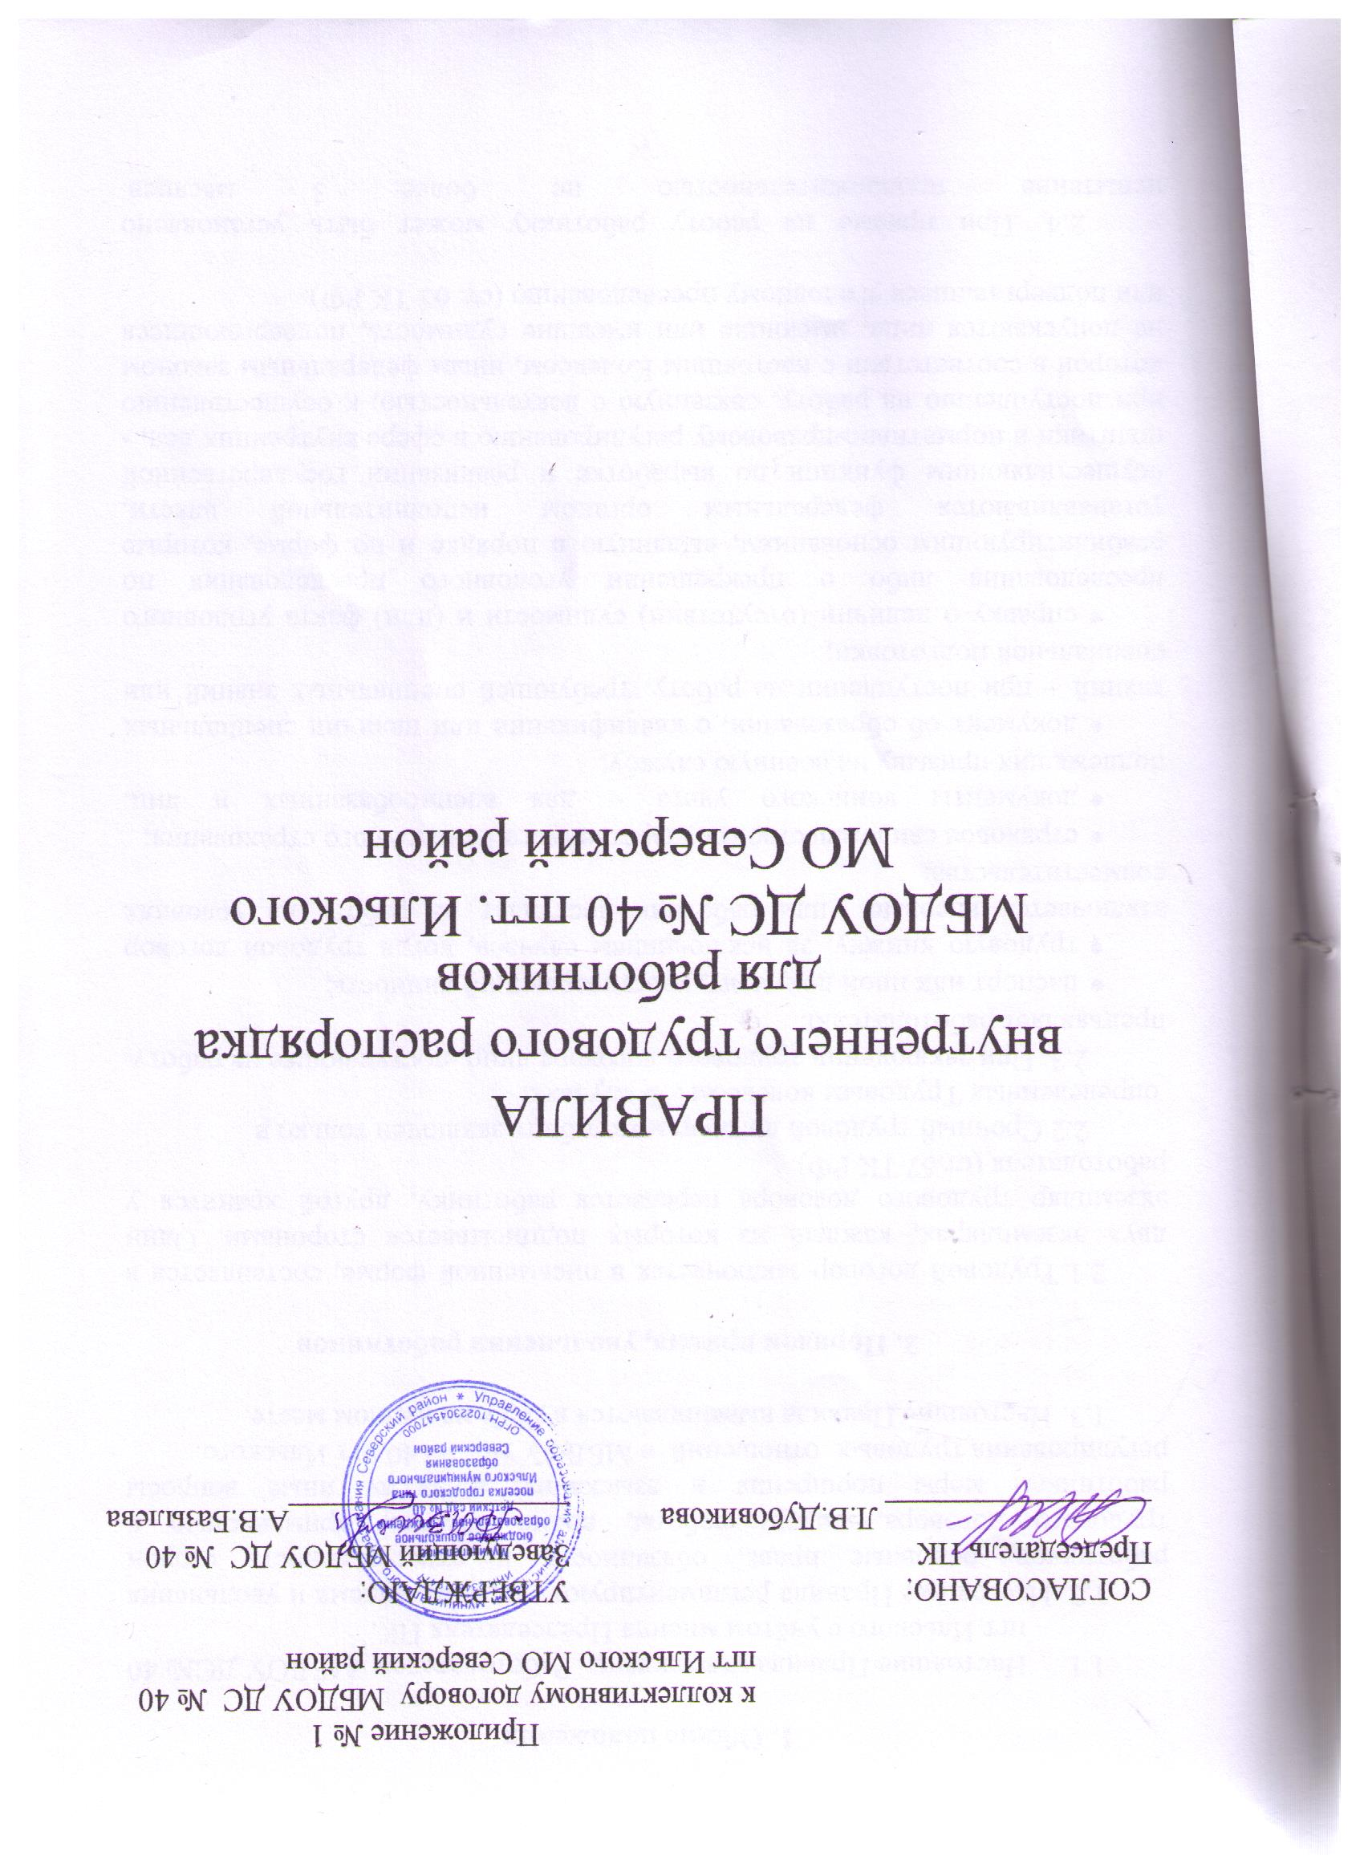

1. Общие положения

  - Настоящие Правила утверждены Работодателем МБДОУ ДС№ 40 пгт Ильского с учётом мнения Председателя ПК.
1.2. Настоящие Правила регламентируют порядок приема и увольнения работников, основные права, обязанности и ответственность сторон трудового договора, режим работы, время отдыха, применяемые к работникам меры поощрения и взыскания, а также иные вопросы регулирования трудовых отношений в МБДОУ ДС № 40 пгт Ильского.
1.3. Настоящие Правила вывешиваются в ДОУ на видном месте.

2. Порядок приема, увольнения работников

2.1.Трудовой договор заключается в письменной форме, составляется в двух экземплярах, каждый из которых подписывается сторонами. Один экземпляр трудового договора передается работнику, другой хранится у работодателя (ст.67 ТК РФ).
2.2.Срочный трудовой договор может быть заключен только в
определенных Трудовым кодексом РФ случаях.
2.3. При заключении трудового договора лицо, поступающее на работу, предъявляет работодателю:
- паспорт или иной документ, удостоверяющий личность;
- трудовую книжку, за исключением случаев, когда трудовой договор заключается впервые или работник поступает на работу на условиях совместительства;
- страховое свидетельство государственного пенсионного страхования;
- документы воинского учета – для военнообязанных и лиц, подлежащих призыву на военную службу;
- документ об образовании, о квалификации или наличии специальных знаний – при поступлении на работу, требующей специальных знаний или специальной подготовки;
- справку о наличии (отсутствии) судимости и (или) факта уголовного преследования либо о прекращении уголовного преследования по реабилитирующим основаниям, выданную в порядке и по форме, которые устанавливаются федеральным органом исполнительной власти, осуществляющим функции по выработке и реализации государственной политики и нормативно-правовому регулированию в сфере внутренних дел, - при поступлению на работу, связанную с деятельностью, к осуществлению которой в соответствии с настоящим Кодексом, иным федеральным законом не допускаются лица, имеющие или имевшие судимость, подвергающиеся или подвергавшиеся уголовному преследованию (ст. 65 ТК РФ).

2.4. При приеме на работу работнику может быть установлено испытание продолжительностью не более 3 месяцев.
2.5. Приказ (распоряжение) работодателя о приеме работника на работу, изданный на основании заключенного трудового договора, объявляется работнику под роспись в 3-дневный срок со дня фактического начала работы.
2.6. Расторжение трудового договора производится только по основаниям, предусмотренным Трудовым кодексом РФ, иными федеральными законами.
Работник вправе расторгнуть трудовой договор, предупредив об этом работодателя в письменной форме за две недели, и по истечении срока предупреждения - прекратить работу. По соглашению между работником и работодателем трудовой договор может быть расторгнут и до истечения срока предупреждения об увольнении.
2.7. Трудовой договор может быть расторгнут работодателем в случаях: (ст. 81 ТК РФ):
- ликвидации организации;
- сокращения численности или штата работников организации;
- несоответствия работника занимаемой должности или выполняемой работе вследствие недостаточной квалификации, подтвержденной результатами аттестации; (п. 3 в ред. ФЗ от 30.06.06 № 90-ФЗ)
- смены собственника имущества организации (в отношении руководителя организации, его заместителей и главного бухгалтера);
- неоднократного неисполнения работником без уважительных причин трудовых обязанностей, если он имеет дисциплинарное взыскание;
- однократного грубого нарушения работником трудовых обязанностей:
а) прогула, то есть отсутствия на рабочем месте без уважительных причин в течение всего рабочего дня (смены) независимо от его(её) продолжительности, а также в случае отсутствия на рабочем месте без уважительных причин более четырёх часов подряд в течение рабочего дня (смены); (в ред. ФЗ от 30.06.06 № 90-ФЗ)
б) появление работника на работе в состоянии алкогольного, наркотического или иного токсического опьянения; (п.п.6 в ред. ФЗ от 30.06.06 № 90-ФЗ)
в) разглашения охраняемой законом тайны (государственной, коммерческой, служебной или иной), ставшей известной работнику в связи с исполнением им трудовых обязанностей, в том числе разглашения персональных данных другого работника; (в ред. ФЗ от 30.06.06. № 90-ФЗ)
г) совершения по месту работы хищения ( в том числе мелкого) чужого имущества, растраты, умышленного его уничтожения или повреждения, установленных вступивших в законную силу приговором суда или постановлением судьи, органа или лица, уполномоченных рассматривать дела об административных нарушениях; (в ред. ФЗ от 30.06.06. № 90-ФЗ)
д) установленного комиссией по охране труда или уполномоченных по охране труда нарушения работником требований охраны труда, если это нарушение повлекло за собой тяжкие последствия ( несчастный случай на производстве, авария, катастрофа) либо заведомо создавало реальную угрозу таких последствий; (в ред. ФЗ от 30.06.06. № 90-ФЗ)
- совершения виновных действий работником, непосредственно обслуживающим денежные или товарные ценности, если эти действия дают основание для утраты доверия к нему со стороны работодателя;
- совершения работником, выполняющим воспитательные функции, аморального поступка, несовместимого с продолжением данной работы;
- представления работником работодателю подложных документов при заключении трудового договора.
2.8. В соответствии с Трудовым кодексом РФ при расторжении трудового договора в связи с ликвидацией организации либо сокращением численности или штата работников организации увольняемому работнику выплачивается выходное пособие в размере среднего месячного заработка, а также за ним сохраняется средний месячный заработок на период трудоустройства, но не свыше двух месяцев со дня увольнения (с зачетом выходного пособия).
В исключительных случаях средний месячный заработок сохраняется за уволенным работником в течение третьего месяца со дня увольнения по решению органа службы занятости населения при условии, если в двухнедельный срок после увольнения работник обратился в этот орган и не был им трудоустроен.
2.9. Выходное пособие в размере двухнедельного среднего заработка выплачивается работникам при расторжении трудового договора в связи с :
- несоответствием работника занимаемой должности или выполняемой работе вследствие состояния здоровья, препятствующего продолжению данной работы;
- призывом работника на военную службу или направлением его на заменяющую ее альтернативную гражданскую службу;
- восстановлением по решению органа, рассматривавшего индивидуальный трудовой спор, на работе работника, ранее выполнявшего эту работу;
- отказом работника от перевода в связи с перемещением работодателя в другую местность.
2.10. При проведении мероприятий по сокращению численности или штата работников, работодатель обязан предложить работнику другую имеющуюся работу (вакантную должность) в той же организации, соответствующую квалификации работника.
О предстоящем увольнении в связи с ликвидацией, сокращением численности или штата работников организации работники предупреждаются работодателем персонально и под роспись не менее чем за два месяца до увольнения. Высвобождаемым работникам предоставляется 8 часов в неделю свободного от работы времени для поиска новой работы.
2.11. Работодатель, с письменного согласия работника, имеет право расторгнуть трудовой договор до истечения срока, указанного в уведомлении о сокращении, выплатив ему дополнительную компенсацию в размере среднего заработка работника, исчисленного пропорционально времени, оставшемуся до истечения срока предупреждения об увольнении.
2.12. С целью сохранения рабочих мест работодатель:
- приостанавливает прием новых работников;
- не использует иностранную рабочую силу.
2.13. При угрозе массовых увольнений работодатель, с учетом мнения председателя ПК, принимает необходимые меры, предусмотренные Трудовым кодексом РФ, иными федеральными законами, коллективным договором, соглашением.
  - 2.14. В день увольнения работодатель МБДОУ ДС №40 пгт Ильского производит с увольняемым работником полный денежный расчёт и выдаёт ему надлежаще оформленную трудовую книжку.
Запись в трудовую книжку об основаниях и о причине прекращения трудового договор производится в точном соответствии с формулировкой Трудового кодекса РФ и со ссылкой на соответствующую статью, часть статьи, пункт статьи.
3 . Основные обязанности работников

  - 3.1. Все работники МБДОУ ДС № 40 пгт Ильского обязаны:
- добросовестно исполнять трудовые обязанности, определенные трудовым договором;
- соблюдать правила внутреннего трудового распорядка;
- соблюдать трудовую дисциплину;
- систематически повышать свою деловую квалификацию;
- соблюдать требования правил охраны труда и техники безопасности, обо всех случаях травматизма незамедлительно сообщать работодателю;
- проходить в установленные сроки периодические медицинские осмотры, соблюдать санитарные правила, гигиену труда, пользоваться выданными средствами индивидуальной защиты;
- соблюдать правила пожарной безопасности и пользования помещениями детского сада;
- содержать рабочее место, мебель, оборудование и приспособления в исправном и аккуратном состоянии, соблюдать чистоту в помещениях детского сада;
- соблюдать установленный порядок хранения материальных ценностей и документов;
- беречь имущество детского сада, бережно использовать материалы, рационально расходовать электроэнергию, тепло, воду;
- вести себя достойно на работе, в общественных местах, соблюдать этические нормы поведения в коллективе, быть внимательными и вежливыми с родителями и членами коллектива;
- своевременно заполнять и аккуратно вести установленную документацию;
- незамедлительно сообщить непосредственному руководителю или заведующему МБДОУ ДС № 40 пгт Ильского о возникновении ситуации, представляющей угрозу жизни и здоровью детей и сотрудников, сохранности имущества детского сада.

4. Основные права работников

Работник имеет право на:
- заключение, изменение и расторжение трудового договора в порядке и на условиях, которые установлены Трудовым кодексом РФ;
- предоставление ему работы, обусловленной трудовым договором;
- рабочее место, соответствующее государственным нормативным требованием охраны труда;
- своевременную и в полном объеме выплату заработной платы в соответствии со своей квалификацией, сложностью труда, количеством и качеством выполненной работы;
- отдых, обеспечиваемый установлением нормальной продолжительности рабочего времени, предоставлением еженедельных выходных дней, нерабочих праздничных дней, оплачиваемых ежегодных отпусков;
- полную достоверную информацию об условиях труда и требованиях охраны труда на рабочем месте;
- профессиональную подготовку, переподготовку и повышение своей квалификации в порядке, установленном Трудовым кодексом РФ;
- объединение, включая право на создание профессиональных союзов;
- участие в управлении организацией в предусмотренных Трудовым кодексом формах;
- ведение коллективных переговоров и заключение коллективного договора;
- защиту своих трудовых прав, свобод и законных интересов всеми, не запрещенными законом, способами;
- разрешение индивидуальных и коллективных трудовых споров;
- возмещение вреда, причиненного ему в связи с исполнением трудовых обязанностей и компенсацию морального вреда в порядке, установленном трудовым законодательством.

5. Основные права работодателя

Работодатель имеет право:
- заключать, изменять и расторгать трудовые договоры с работниками в порядке и на условиях, установленных трудовым законодательством;
- вести коллективные переговоры и заключать коллективный договор;
- поощрять работников за добросовестный труд;
- требовать от работников исполнения ими трудовых обязанностей и бережного отношения к имуществу;
- привлекать работников к дисциплинарной и материальной ответственности;
- принимать локальные нормативные акты.

6. Основные обязанности работодателя

Работодатель обязан:
- соблюдать трудовое законодательство, локальные нормативные акты, условия коллективного договора, трудовых договоров;
- предоставлять работникам работу, обусловленную трудовым договором;
- обеспечить безопасность и условия труда, соответствующие государственным нормативным требованиям охраны труда;
- обеспечить работников оборудованием, технической документацией иными средствами, необходимыми для исполнения ими трудовых обязанностей;
- обеспечить работникам равную оплату за труд равной ценности;
- выплачивать в полном размере причитающуюся работнику заработную плату 10 и 25 числа каждого месяца.
- способствовать работникам в повышении ими своей квалификации, совершенствовании профессиональных навыков;
- знакомить работников под роспись с принимаемыми локальными актами;
- возмещать вред, причиненный работникам в связи с исполнением ими трудовых обязанностей, а также компенсировать моральный вред.

7. Рабочее время и время отдыха

7.1. В дошкольном образовательном учреждении устанавливается пятидневная рабочая неделя с двумя выходными днями (суббота и воскресенье). Сторожа работают по графику сменности, который утверждается работодателем с учетом мнения председателя ПК и доводятся до сведения работников не позднее чем за один месяц до введения его в действие.
7.2. В соответствии с действующим законодательством нормальная продолжительность рабочего времени не может превышать 40 часов в неделю. Для педагогических работников устанавливается сокращённая рабочая неделя не более 36 часов, в том числе продолжительность рабочей недели учителя - логопеда 20 часов, музыкального руководителя – 24 часа.
7.3. Для заведующего МБДОУ ДС № 40 пгт Ильского и заместителя заведующего по хозяйственной работе устанавливается ненормированный рабочий день с предоставлением дополнительного отпуска за ненормированный день:
- заведующий МБДОУ ДС – 14 календарных дней;
- заместитель по хозяйственной части - 7 календарных дней.
7.4. Для старшего воспитателя устанавливается режим работы со вторника по пятницу - с 8.00 до 15.30 часов (один из дней – во вторую смену – с 10.30 до 18.00), в понедельник – с 8.00 до 15.30.
7.5. Режим работы воспитателей с понедельника по пятницу устанавливается в две смены (ст. 94, 103 ТК РФ), продолжительность одной смены – 7 часов 12 минут, согласно графику.
Каждый воспитатель 6 часов в неделю (совмещённые часы) использует для:
- выполнения работы по изготовлению учебно-наглядных пособий и оформлению предметно-развивающей среды группы;
- оформления документации;
- посещения районных методических мероприятий и т.п.
7.6. Режим рабочего времени музыкального руководителя определяется графиком работы, исходя из педагогической целесообразности, с учётом наиболее благоприятного режима труда и отдыха воспитанников и максимальной экономии времени педагогических работников. График работы утверждается заведующим МБДОУ ДС № 40 пгт. Ильского по согласованию с председателем ПК и предусматривает время начала и окончания работы. График объявляется специалистам под расписку и вывешивается на видном месте, не позже чем за один месяц до их введения в действие.
7.7. Режим рабочего времени старшей медсестры устанавливается с 7.30 до 15.12 часов, перерыв – с 11.30 до 12.00 часов.
7.8. Режим рабочего времени для обслуживающего персонала (младшие воспитатели, рабочий по стирке белья и др.) устанавливается с 8.00 до 16.00, перерыв с 14.00 до 14.48.
7.9. Режим рабочего времени для работников кухни устанавливается следующим образом:
- первая смена – с 6.00 до 13.12 часов;
- вторая смена – с 9.00 до 16.12 часов.
7.10. Время, когда дети отсутствуют в детском саду по различным причинам, является рабочим временем для всех сотрудников. В эти периоды педагоги могут привлекаться работодателем к педагогической, организационной и методической работе в пределах времени, не превышающего их учебной нагрузки. Обслуживающий персонал привлекается к выполнению хозяйственных работ, не требующих специальных знаний, в пределах установленного им рабочего времени.
7.11. Общие собрания, заседания педагогического совета, совещания, методические мероприятия не должны продолжаться более 2 часов, родительские собрания – 1,5 часов.
7.12. Работникам предоставляются установленные трудовым законодательством нерабочие праздничные дни. При совпадении выходного и нерабочего праздничного дней, выходной день переносится на следующий после праздничного, рабочий день.
7.13. Привлечение работников к работе в выходные и не рабочие праздничные дни может производиться с их письменного согласия и по письменному распоряжению работодателя, а в других случаях с учетом мнения председателя ПК.
7.14. Привлечение работодателем работника к сверхурочным работам допускается с его письменного согласия в следующих случаях:
7.14.1. При необходимости выполнить (закончить) начатую работу, которая вследствие непредвиденной задержки по техническим условиям производства не могла быть выполнена (закончена) в течение установленной для работника продолжительности рабочего времени, если невыполнение этой работы может повлечь за собой порчу или гибель имущества работодателя, государственного или муниципального имущества либо создать угрозу жизни и здоровью людей;
7.14.2. При производстве временных работ по ремонту и восстановлению механизмов или сооружений в тех случаях, когда их неисправность может стать причиной прекращения работы для значительного числа работников;
7.14.3. Для продолжения работы при неявке сменяющего работника, если работа не допускает перерыва. В этих случаях работодатель обязан немедленно принять меры по замене сменщика другим работником;
7.15. Привлечение работодателем работника к сверхурочной работе без его согласия допускается в следующих случаях:
7.15.1. При производстве работ, необходимых для предотвращения катастрофы, производственной аварии либо устранения последствий катастрофы, производственной аварии или стихийного бедствия;
7.15.2. При производстве общественно необходимых работ по устранению непредвиденных обстоятельств, нарушающих нормальное функционирование систем водоснабжения, газоснабжения, отопления, освещения, канализации, транспорта, связи;
7.15.3. При производстве работ, необходимость которых обусловлена введением чрезвычайного или военного положения, а также неотложных работ в условиях чрезвычайных обстоятельств, то есть в случае бедствия
(пожары, наводнения, голод, землетрясения, эпидемии или эпизоотии) и в иных случаях, ставящих под угрозу жизнь или нормальные жизненные условия всего населения или его части.
В других случаях привлечение к сверхурочной работе допускается с письменного согласия работника и с учетом мнения председателя ПК.
Не допускается привлечение к сверхурочной работе беременных женщин, работников в возрасте до 18 лет, других категорий работников в соответствии с настоящим Кодексом и иными федеральными законами. Привлечение к сверхурочной работе инвалидов, женщин, имеющих детей в возрасте до трех лет, допускается только с их письменного согласия и при условии, если это не запрещено им по состоянию здоровья в соответствии с медицинским заключением, выданным в порядке, установленном федеральными законами и иными нормативными правовыми актами Российской Федерации. При этом инвалиды, женщины, имеющие детей в возрасте до трех лет, должны быть под роспись ознакомлены со своим правом отказаться от сверхурочной работы.
Продолжительность сверхурочной работы не должна превышать для каждого работника 4 часов в течение двух дней подряд и 120 часов в год.
7.16. Работник имеет право заключать трудовые договоры о выполнении в свободное от основной работы время другой регулярной оплачиваемой работы у того же работодателя ( внутреннее совместительство) или у другого работодателя ( внешнее совместительство).
Продолжительность работы по совместительству не может превышать четырех часов в день. В дни, когда по основному месту работы Работник свободен от исполнения трудовых обязанностей, он может работать полный рабочий день. В течении одного месяца продолжительность рабочего времени при работе по совместительству не должна превышать половины месячной нормы рабочего времени, установленной для соответствующих категорий работников. Если Работник по основному месту работы приостановил работы, то указанные ограничения при работе по совместительству не применяются.
Работодатель обязан обеспечить точный учет продолжительности сверхурочной работы каждого работника.
7.17. Работникам предоставляются ежегодные отпуска с сохранением места работы (должности) и среднего заработка (ст. 114 ТК РФ).
- Ежегодный основной оплачиваемый отпуск предоставляется продолжительностью 28 календарных дней.
- Ежегодный основной оплачиваемый отпуск продолжительностью более 28 календарных дней (удлиненный основной отпуск) предоставляется работникам в соответствии с ТК РФ и иными федеральными законами (ст. 115 ТК РФ).
- Ежегодные дополнительные оплачиваемые отпуска предоставляются работникам, занятым на работах с вредными и опасными условиями труда, работникам, имеющим особый характер работы, работникам с ненормированным рабочим днем, а также в других случаях, предусмотренных ТК РФ и иными федеральными законами (ст. 116 ТК РФ).
Общая продолжительность ежегодного оплачиваемого отпуска исчисляется в календарных днях и максимальным пределом не ограничивается. Нерабочие праздничные дни, приходящиеся на период отпуска, в число дней отпуска не включаются и не оплачиваются.
Отпуск предоставляется в соответствии с графиком, утверждаемым работодателем по согласованию с профсоюзным комитетом не позднее, чем за две недели до наступления нового календарного года.

7.18. Право на использование отпуска за первый год работы возникает у работника по истечении 6 месяцев его непрерывной работы в данной организации, по соглашению сторон отпуск может быть предоставлен и до истечения шести месяцев.
До истечения шести месяцев непрерывной работы оплачиваемый отпуск по заявлению работника предоставляется:
женщинам – перед отпуском по беременности и родам или непосредственно после него;
работникам в возрасте до восемнадцати лет;
работникам, усыновившим ребенка (детей) в возрасте до трех месяцев;
в других случаях, предусмотренных федеральными законами.
Отпуск за второй и последующие годы работы может предоставляться в любое время рабочего года в соответствии с графиком отпусков, утверждаемым работодателем с учетом мнения представительного органа работников не позднее, чем за две недели до наступления календарного года. О времени начала отпуска работник извещается не позднее, чем за две недели до его начала.
По желанию мужа ежегодный отпуск ему предоставляется в период нахождения его жены в отпуске по беременности и родам независимо от времени его непрерывной работы в данной организации или у работодателя- физического лица.
Ежегодный оплачиваемый отпуск продлевается в случаях:
временной нетрудоспособности работника;
исполнения работником во время ежегодного оплачиваемого отпуска государственных обязанностей, если для этого законом предусмотрено освобождение от работы;
в других случаях, предусмотренных законами, локальными нормативными актами.
7.19. В исключительных случаях, когда предоставление отпуска работнику в текущем рабочем году может неблагоприятно отразиться на нормальном ходе работы организации, допускается с согласия работника перенесение отпуска на следующий рабочий год. При этом отпуск должен быть использован не позднее 12 месяцев после окончания того рабочего года, за который он предоставляется.
По соглашению между работником и работодателем ежегодный оплачиваемый отпуск может быть разделен на части. При этом хотя бы одна из частей этого отпуска должна быть не менее 14 календарных дней.
Отзыв работника из отпуска допускается только с его согласия. Неиспользованная в связи с этим часть отпуска предоставляется по выбору работника в удобное для него время в течение текущего рабочего года или присоединена к отпуску за следующий рабочий год. Не допускается отзыв из отпуска работников в возрасте до 18 лет, беременных женщин и работников, занятых на работах с вредными и опасными условиями труда.
Часть ежегодного оплачиваемого отпуска, превышающая 28 календарных дней, по письменному заявлению работника может быть заменена денежной компенсацией.
При суммировании ежегодных оплачиваемых отпусков или перенесении ежегодного оплачиваемого отпуска на следующий рабочий год денежной компенсацией могут быть заменены часть каждого ежегодного оплачиваемого отпуска, превышающая 28 календарных дней, или любое количество дней из этой части.
Не допускается замена денежной компенсацией ежегодного основного оплачиваемого отпуска и ежегодных дополнительных оплачиваемых отпусков беременным женщинам и работникам в возрасте до 18 лет, а также ежегодного дополнительного оплачиваемого отпуска работникам, занятым на работах с вредными и (или) опасными условиями труда, за работу в соответствующих условиях (за исключением выплаты денежной компенсации за неиспользованный отпуск при увольнении).
7.20. При увольнении работнику выплачивается денежная компенсация за все неиспользованные отпуска.
По письменному заявлению работника неиспользованные отпуска могут быть предоставлены ему с последующим увольнением. При этом днем увольнения считается последний день отпуска.
При увольнении в связи с истечением срока трудового договора отпуск с последующим увольнением может предоставляться и тогда, когда время отпуска полностью или частично выходит за пределы срока этого договора. В этом случае днем увольнения также считается последний день отпуска.
При предоставлении отпуска с последующим увольнением при расторжении трудового договора по инициативе работника этот работник имеет право отозвать свое заявление об увольнении до дня начала отпуска, если на его место не приглашен в порядке перевода другой работник.
7.21. Работодатель обязуется предоставить работнику по его заявлению отпуск без сохранения заработной платы в случаях:
рождения ребенка, регистрации брака, смерти близких родственников работнику по его письменному заявлению предоставляется отпуск продолжительностью до 5 календарных дней.
7.22. Работникам, имеющим двух и более детей в возрасте до 14 лет, а также детей-инвалидов в возрасте до 18 лет, по их заявлению предоставляется дополнительный неоплачиваемый отпуск сроком до 14 дней.
7.23. Педагогическим работникам через каждые 10 лет непрерывной работы предоставляется длительный отпуск сроком до 1 года.

8. Поощрения

8.1. За своевременное и качественное выполнение трудовых обязанностей, повышение производительности труда, продолжительную и безупречную работу применяются следующие меры поощрения работников:
- объявление благодарности;
- выдача премии;
- награждение ценным подарком, почетной грамотой;
- представление к званию лучшего по профессии;
8.2. Поощрения объявляются приказом заведующего МБДОУ ДС № 40 пгт. Ильского, доводятся до сведения всего коллектива и вносятся в трудовую книжку.

9. Ответственность за нарушение трудовой дисциплины

9.1. За нарушение трудовой дисциплины к работнику применяются следующие дисциплинарные взыскания:
- замечание;
- выговор;
- увольнение по соответствующим основаниям.
9.2. До наложения дисциплинарного взыскания работодатель должен затребовать от работника письменное объяснение. Если по истечении двух рабочих дней указанное объяснение работником не предоставлено, то составляется соответствующий акт. Непредоставление работником объяснения не является препятствием для применения дисциплинарного взыскания.
9.3 Дисциплинарное взыскание применяется не позднее одного месяца со дня обнаружения проступка, не считая времени болезни работника, пребывания его в отпуске, а также времени, необходимого на учет мнения представительного органа работников.
Дисциплинарное взыскание не может быть применено позднее шести месяцев со дня совершения проступка, а по результатам ревизии, проверки финансов хозяйственной деятельности или аудиторской проверки- позднее двух лет со дня его совершения. В указанные сроки не включается время производства по уголовному делу.
За каждый дисциплинарный проступок может быть применено только одно дисциплинарное взыскание.
9.4. Приказ (распоряжение) работодателя о применении дисциплинарного взыскания объявляется работнику под роспись в течение трех рабочих дней со дня его издания.
9.5. Если в течение года со дня применения дисциплинарного взыскания работник не будет подвергнут новому дисциплинарному взысканию, то он считается не имеющим дисциплинарного взыскания. В течение срока действия дисциплинарного взыскания меры поощрения, указанные в настоящих Правилах, к работнику не применяются.
Работодатель до истечения года со дня применения дисциплинарного взыскания имеет право снять его с работника по собственной инициативе, просьбе самого работника, ходатайству его непосредственного руководителя или представительного органа работников.
9.6. Работники обязаны в своей повседневной работе соблюдать порядок, установленный настоящими правилами.

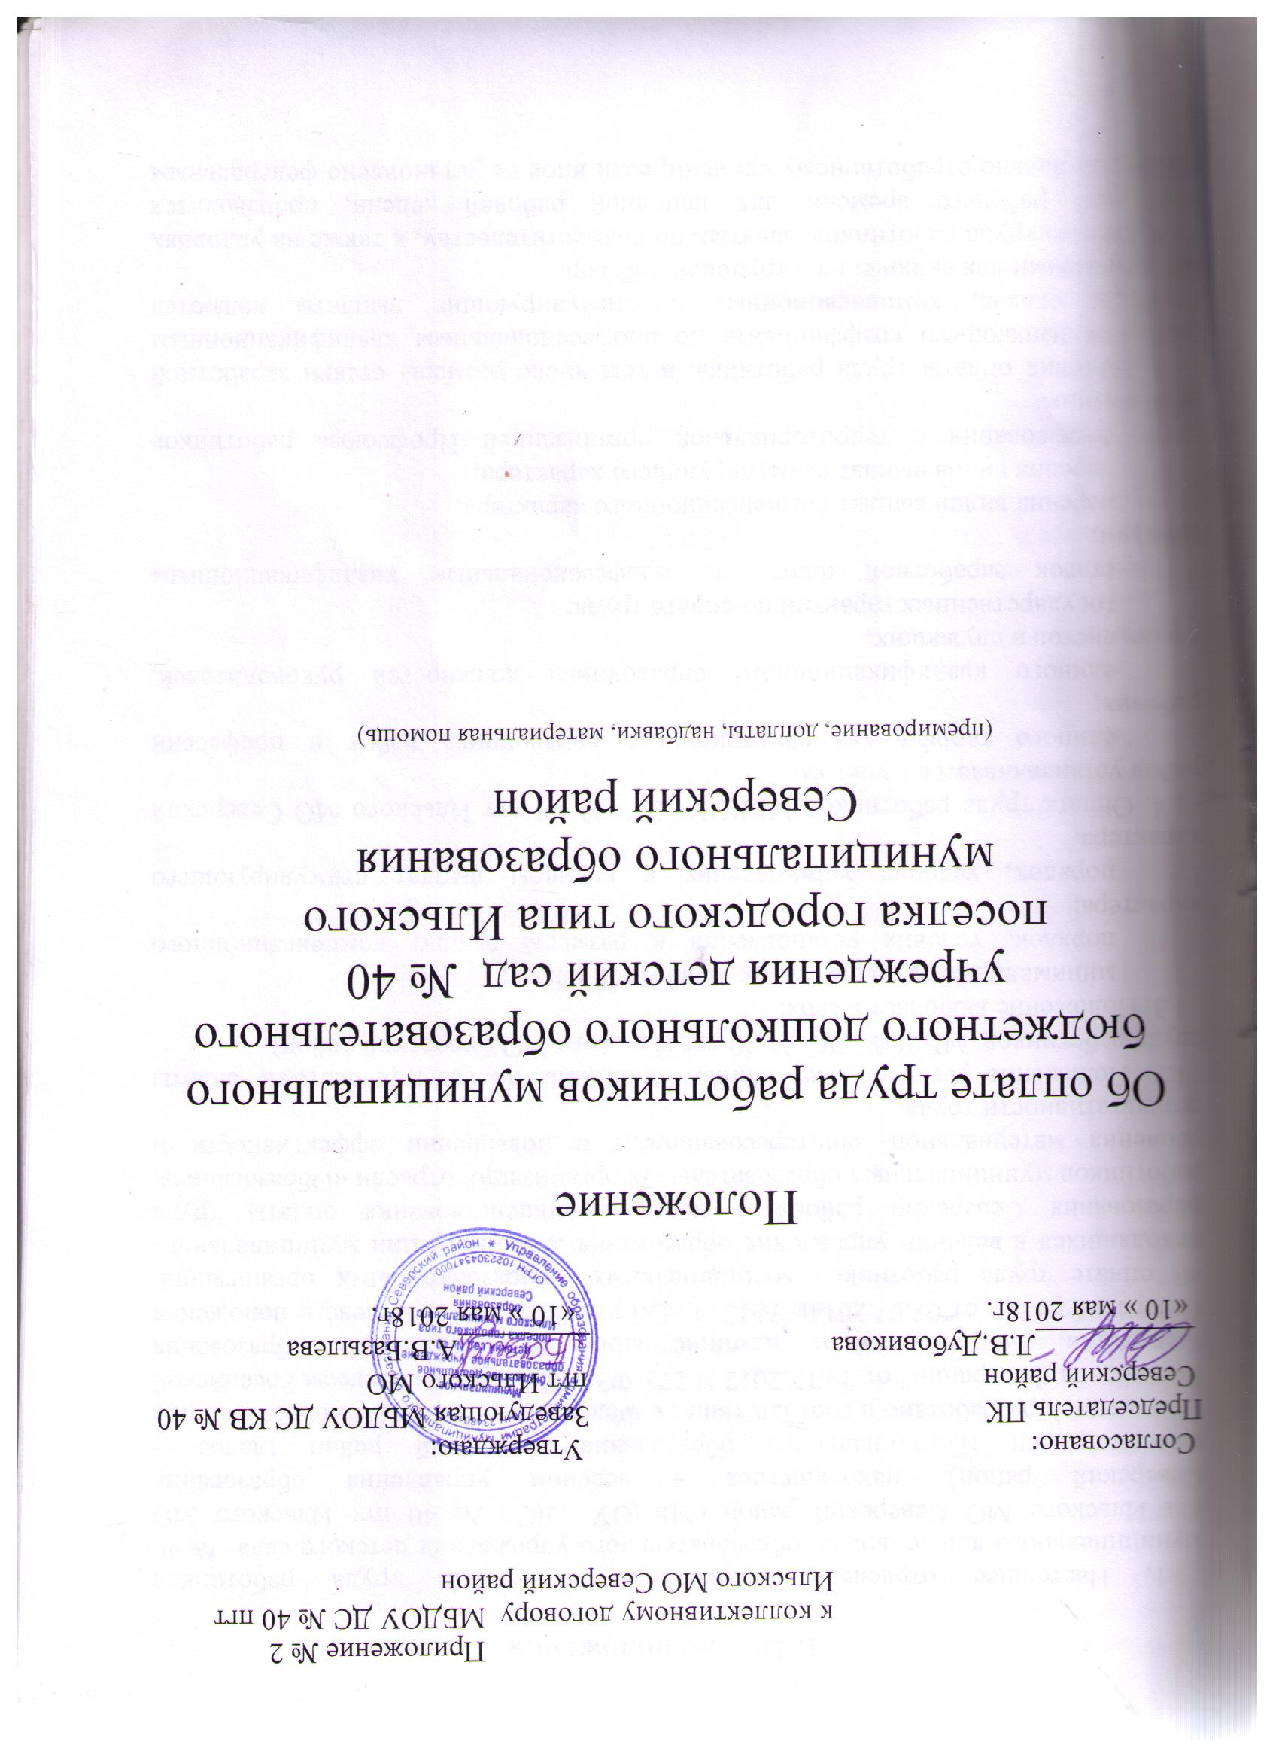

1. Общие положения

1.1. Настоящее отраслевое положение об оплате труда работников муниципального дошкольного образовательного учреждения детского сада № 40 пгт Ильского МО Северский район (МБДОУ ДС № 40 пгт Ильского МО Северский район), находящегося в ведении управления образования администрации муниципального образования Северский район (далее – Положение), разработано в соответствии : с Федеральный закон "Об образовании в Российской Федерации" от 29.12.2012 N 273-ФЗ; с Трудовым кодексом Российской Федерации, Постановлением администрации муниципального образования Северский район от 07.07.2014г. №1214 «Об утверждении отраслевого положения об оплате труда работников муниципальных образовательных организаций, находящихся в ведении управления образования администрации муниципального образования Северский район» в целях совершенствования оплаты труда работников муниципальных образовательных организаций отрасли «Образование», усиления материальной заинтересованности в повышении эффективности и результативности труда.
1.2. Положение устанавливает единые принципы построения системы оплаты труда работников МБДОУ ДС № 40 пгт Ильского МО Северский район).
1.3. Положение включает в себя:
минимальные размеры ставок заработной платы;
порядок, условия установления и размеры выплат компенсационного характера;
порядок, условия установления и размеры выплат стимулирующего характера.
1.4. Оплата труда работников МБДОУ ДС № 40 пгт Ильского МО Северский район устанавливается с учетом:
единого тарифно-квалификационного справочника работ и профессий рабочих;
единого квалификационного справочника должностей руководителей, специалистов и служащих;
государственных гарантий по оплате труда;
ставок заработной платы по профессиональным квалификационным группам;
перечня видов выплат компенсационного характера;
перечня видов выплат стимулирующего характера;
согласования с территориальной организацией Профсоюза работников образования.
1.5. Условия оплаты труда работника, в том числе размеры ставки заработной платы, повышающего коэффициента по профессиональным квалификационным группам, оклада, компенсационные и стимулирующие выплаты являются обязательными для включения в трудовой договор.
1.6. Оплата труда работников, занятых по совместительству, а также на условиях неполного рабочего времени или неполной рабочей недели, производится пропорционально отработанному времени, если иное не установлено федеральным законом, иными нормативными правовыми актами Российской Федерации, коллективным или трудовым договором.
1.7. Заработная плата предельными размерами не ограничивается.
1.8. Месячная заработная плата работников МБДОУ ДС № 40 пгт Ильского МО Северский район, отработавших норму рабочего времени и выполнивших нормы труда (трудовые обязанности), не может быть ниже установленного минимального размера оплаты труда (МРОТ).
1.9. Положение об оплате труда работников МБДОУ ДС № 40 пгт Ильского МО Северский район, не противоречит настоящему отраслевому положению об оплате труда работников муниципальных образовательных организаций, находящихся в ведении управления образования администрации муниципального образования Северский район и действующему законодательству в сфере труда.
1.10. Оплата труда работников МБДОУ ДС № 40 пгт Ильского МО Северский район производится в пределах фонда оплаты труда, утвержденного в плане финансово-хозяйственной деятельности МБДОУ ДС № 40 пгт Ильского МО Северский район на соответствующий финансовый год.
1.11. Объем бюджетных ассигнований на обеспечение выполнения функций МБДОУ ДС № 40 пгт Ильского МО Северский район в части оплаты труда работников, предусматриваемый управлением образования администрации муниципального образования Северский район, может быть уменьшен только при условии уменьшения объема предоставляемых ими муниципальных услуг (сетевых показателей).
При оптимизации штатного расписания и сохранении сетевых показателей фонд оплаты труда не уменьшается.
1.12. Установление заработной платы работников МБДОУ ДС № 40 пгт Ильского МО Северского района), финансируемых в части оплаты труда муниципальным образованием Северский район, производится 2 раз в год по состоянию на начало учебного года (1 сентября) и на начало года (1 января).

2. Порядок и условия оплаты труда
2.1. Базовые оклады (базовые должностные оклады), базовые ставки заработной платы по занимаемым должностям работников МБДОУ ДС № 40 пгт Ильского МО Северский район:
Перечень должностей | Базовый должностной оклад, рублей
Профессиональная квалификационная группа  должностей работников учебно-вспомогательного  персонала первого уровня | 5 163,00рублей;
Профессиональная квалификационная группа  должностей работников учебно-вспомогательного  персонала второго уровня | 6 053,00 рублей;
Профессиональная квалификационная группа  должностей педагогических работников | 8 183,00 рублей.
2.2. На основе расчетов и в пределах средств, предусмотренных на оплату труда работников, руководитель самостоятельно устанавливает оклады, исходя из ставки заработной платы с учетом коэффициентов по профессиональным квалификационным уровням. Применение коэффициентов по профессиональным квалификационным уровням к ставке заработной платы, установленной по профессиональной квалификационной группе, и размер ежемесячной денежной компенсации на обеспечение книгоиздательской продукции и периодическими изданиями, образуют новый оклад.
Базовые должностные оклады, базовые ставки заработной платы по профессиональным квалифицированным группам (ПКГ) и размеры повышающих коэффициентов к базовым окладам (к базовым должностным окладам), базовым ставкам заработной платы отражены в Приложении № 1 к настоящему Положению.
Размеры окладов общих профессий рабочих устанавливаются в зависимости от присвоенных им квалификационных разрядов в соответствии с Единым тарифно-квалификационным справочником работ и профессий рабочих, отражены в Приложении № 2.
Перечень общих профессий рабочих МБДОУ ДС № 40 пгт Ильского МО Северский район отражен в Приложении №3 настоящего Положения.
2.3. Оплата труда медицинских и других работников, не относящихся к сфере образования, осуществляется в соответствии с отраслевыми условиями оплаты труда, установленными в Северском районе.
Компенсационные и стимулирующие выплаты указанным работникам производятся по условиям оплаты труда, в которых они работают.
2.4. Установление окладов работников МОО и МУ, должности которых не включены в п.2.1 и 2.2. настоящего положения, производиться в соответствии с профессиональными квалификационными группами общих профессий рабочих муниципальных учреждений Северского района и профессиональным квалификационным группам общеотраслевых должностей руководителей, специалистов и служащих учреждений Северского района, утвержденными постановлением главы муниципального образования Северский район от 20 ноября 2008 года № 3199 «О введении отраслевых систем оплаты труда работников муниципальных учреждений Северского района».
2.5. Продолжительность рабочего времени педагогических работников (норма часов педагогической работы за ставку заработной платы) в зависимости от должности и (или) специальности с учетом особенностей их труда определяется в соответствии с Приказом Министерства образования и науки Российской Федерации от 22 декабря 2014 года № 1601 "О продолжительности рабочего времени (норме часов педагогической работы за ставку заработной платы) педагогических работников и о порядке определения учебной нагрузки педагогических работников, оговариваемой в трудовом договоре".
2.6. Порядок исчисления заработной платы педагогическим работникам МБДОУ ДС № 40 пгт Ильского МО Северский район устанавливается в соответствии с приложением № 2 к Положению «Об оплате труда работников муниципальных образовательных организаций, находящихся в ведении управления образования Северский район», утвержденному постановлением главы муниципального образования Северский район № 1214 от 07.07.2014 г.
2.7. Порядок и условия почасовой оплаты работников МБДОУ ДС № 40 пгт Ильского МО Северский район устанавливаются в соответствии с приложением № 3 к Положению «Об оплате труда работников муниципальных образовательных организаций, находящихся в ведении управления образования Северский район», утвержденному постановлением главы муниципального образования Северский район № 1214 от 07.07.2014 г.
2.8. Перечень образовательных организаций и должностей, время работы в которых засчитывается в педагогический стаж работников образования, отражены в приложении № 4 к Положению «Об оплате труда работников муниципальных образовательных организаций, находящихся в ведении управления образования Северский район», утвержденному постановлением главы муниципального образования Северский район № 1214 от 07.07.2014 г.
2.9. Порядок, место и сроки выплаты заработной платы: 10-го, 25-го числа каждого месяца, безналичный расчет на карты Сбербанка России.

3. Порядок и условия установления выплат стимулирующего характера

3.1. Положением об оплате и стимулировании труда работников МБДОУ ДС № 40 пгт Ильского МО Северский район может быть предусмотрено установление работникам повышающих коэффициентов к окладу (должностному окладу, ставке заработной платы):
повышающий коэффициент к окладу (должностному окладу, ставке заработной платы) за квалификационную категорию;
персональный повышающий коэффициент к окладу (должностному окладу, ставке заработной платы);
повышающий коэффициент к окладу (должностному окладу, ставке заработной платы) за ученую степень, почетное звание.
Выплаты стимулирующего характера устанавливаются работнику с учетом критериев (определения качественных и количественных показателей), позволяющих оценить результативность и качество его работы (Приложения № 6-16 к настоящему положению).
Решение о введении соответствующих норм принимается руководителем учреждения с учетом обеспечения выплат финансовыми средствами и утверждается приказом по учреждению. Размер выплат по повышающему коэффициенту к окладу определяется путем умножения оклада работника на повышающий коэффициент.
Повышающие коэффициенты к окладу (должностному окладу, ставке заработной платы) устанавливаются на определенный период времени в течение соответствующего учебного года.
3.2. Повышающий коэффициент к окладу (должностному окладу, ставке заработной платы) за квалификационную категорию устанавливается с целью стимулирования педагогических работников к профессиональному росту путем повышения профессиональной квалификации и компетентности. Размеры повышающего коэффициента:
0,15 - при наличии высшей квалификационной категории;
0,10 - при наличии первой квалификационной категории;
3.2.1. В целях материальной поддержки педагогических работников сохранять (до одного года) доплаты с учетом имевшейся квалификационной категории с момента выхода их на работу в случаях:
- возобновления педагогической работы после ее прекращения в связи с ликвидацией образовательного учреждения или выходом на пенсию, независимо от ее вида;
- временной нетрудоспособности;
- нахождения в отпуске по беременности и родам, уходу за ребенком;
- нахождения в командировке на работе по специальности за рубежом;
- нахождение в длительном отпуске сроком до одного года (ст. 335 Трудового кодекса РФ);
- перед наступлением пенсионного возраста;
-возобновление педагогической работы в связи с прекращением исполнения на освобожденной основе полномочий в составе выборного профсоюзного органа.
3.3. Персональный повышающий коэффициент к окладу (должностному окладу, ставке заработной платы) может быть установлен работнику с учетом уровня его профессиональной подготовленности, сложности, важности выполняемой работы, степени самостоятельности и ответственности при выполнении поставленных задач и других факторов. Решение об установлении персонального повышающего коэффициента к окладу и его размерах принимается руководителем учреждения персонально в отношении конкретного работника. Размер повышающего коэффициента – до 1,0.
3.4. Повышающий коэффициент к окладу (должностному окладу, ставке заработной платы) за ученую степень, почетное звание устанавливается работникам, которым присвоена ученая степень, почетное звание при соответствии почетного звания, ученой степени профилю педагогической деятельности или преподаваемых дисциплин.
Размеры повышающего коэффициента:
0,075 – за ученую степень кандидата наук или за почетное звание «Заслуженный», «Народный», «Почетный»;
0,15 – за ученую степень доктора наук.
Повышающий коэффициент за ученую степень, почетное звание рекомендуется устанавливать по одному из имеющихся оснований, имеющему большее значение.
3.5. Положением об оплате труда и стимулировании труда работников МБДОУ ДС № 40 пгт Ильского МО Северский район может быть предусмотрено установление работникам стимулирующих надбавок к окладу (должностному окладу, ставке заработной платы):
стимулирующая надбавка за интенсивность и высокие результаты работы;
стимулирующая надбавка за выслугу лет.
Установление стимулирующих надбавок осуществляется по решению руководителя МБДОУ ДС № 40 пгт Ильского МО Северский район с учетом мнения представительного органа работников в пределах бюджетных ассигнований на оплату труда работников МБДОУ ДС № 40 пгт Ильского МО Северский район.
Размер стимулирующей надбавки устанавливается в процентном отношении к окладу по одному или нескольким основаниям, выплачивается стимулирующая надбавка в пределах имеющихся средств. Рекомендуемый размер указанной надбавки от 10% до 200%. Стимулирующая надбавка устанавливается ежемесячно или на год в соответствии с приказом. По истечении срока стимулирующая надбавка может быть сохранена или отменена.
Размеры стимулирующей надбавки определены критериями выплат стимулирующего характера, которые оговорены в приложениях к данному Положению на каждую должность.
3.6. Стимулирующая надбавка за выслугу лет устанавливается педагогическим работникам за стаж педагогической работы, другим работникам в зависимости от общего количества лет, проработанных в учреждениях образования.
Размеры выплат (в процентах от оклада (должностного оклада, ставки заработной платы)):
при выслуге лет от 1 до 5 лет – 5%;
при выслуге лет от 5 до 10 лет – 10%;
при выслуге лет от 10 лет – 15%.
Выплаты стимулирующего характера за квалификационную категорию, ученую степень, почетное звание и за выслугу лет осуществляются в первоочередном порядке.
3.7. Выплаты стимулирующего характера, за исключением выплат, предусмотренных подпунктами 3.2, 3.3, 3.4 и 3.5 настоящего Положения, устанавливаются пропорционально объему нагрузки.
3.8. Отдельным категориям работников МДОУ могут устанавливаться другие выплаты стимулирующего характера за счет предоставляемых местным бюджетом субвенций из краевого бюджета. Согласно порядок условия выплат устанавливаются приказом начальника управления образования администрации муниципального образования Северский район.

4. Порядок и условия установления выплат
компенсационного характера

4.1. Оплата труда работников МБДОУ ДС № 40 пгт Ильского МО Северский район, занятых на работах с вредными и (или) опасными особыми условиями труда, производится в повышенном размере – 4% от оклада, на основании проведенной специальной оценки условий труда.
В этих целях работникам могут быть осуществлены следующие выплаты компенсационного характера:
за работу с вредными и (или) опасными условиями труда;
за совмещение профессий (должностей);
за расширение зон обслуживания;
за увеличение объема работы или исполнение обязанностей временно отсутствующего работника без освобождения от работы, определенной трудовым договором;
специалистам за работу в сельской местности;
за специфику работы педагогическим работникам логопедических групп;
за работу в ночное время;
за работу в выходные и нерабочие праздничные дни;
за сверхурочную работу.
4.2. Выплаты работникам, занятым на работах с вредными и (или) опасными условиями труда устанавливаются в соответствии со статьей 147 Трудового кодекса Российской Федерации, на основании проведенной специальной оценки условий труда – 4 % от оклада.
Работодатель принимает меры по проведению специальной оценки условий труда с целью разработки и реализации программы действий по обеспечению безопасных условий и охраны труда. Если по итогам специальной оценки условий труда рабочее место признается безопасным, то указанная выплата не устанавливается.
4.3. Доплата за совмещение профессий (должностей) устанавливается работнику при совмещении им профессий (должностей) от оклада (должностного оклада, ставки заработной платы) работника. Размер доплаты и срок, на который она устанавливается, определяется по соглашению сторон трудового договора с учетом содержания и (или) объема дополнительной работы.
4.4. Доплата за расширение зон обслуживания устанавливается работнику при расширении зон обслуживания. Размер доплаты устанавливается от оклада (должностного оклада, ставки заработной платы), и срок, на который она устанавливается, определяется по соглашению сторон трудового договора с учетом содержания и (или) объема дополнительной работы.
4.5. Доплата за увеличение объема работы или исполнение обязанностей временно отсутствующего работника без освобождения от работы, определенной трудовым договором, устанавливается работнику в случае увеличения установленного ему объема работы или возложения на него обязанностей временно отсутствующего работника без освобождения от работы, определенной трудовым договором. Размер доплаты устанавливается от оклада (должностного оклада, ставки заработной платы), и срок, на который она устанавливается, определяется по соглашению сторон трудового договора с учетом содержания и (или) объема дополнительной работы.
4.6. Специалистам, работающим в сельской местности и поселках городского типа Северского района, к окладу (должностному окладу, ставке заработной платы) устанавливается выплата в размере 25%. Перечень должностей специалистов, работающих в сельской местности, утверждается приказом управления образования администрации муниципального образования Северский район (Приложение № 4 к настоящему Положению).
4.7. Выплаты за специфику работы педагогическим и другим работникам устанавливаются к окладу в соответствии с Приложением 3. Применение выплат за специфику работы не образует новый оклад и не учитывается при исчислении иных компенсационных и стимулирующих выплат.
4.7.1 Специалистам за работу в логопедических группах в размере 20 %.
4.7.2. За работу в дошкольных образовательных организациях комбинированного и развивающего вида в размере 7 %.
4.8. Доплата за работу в ночное время производится работникам за каждый час работы в ночное время. Ночным считается время с 22 часов вечера до 6 часов утра. Размер повышения оплаты труда за работу в ночное время составляет 35 процентов часовой тарифной ставки (оклада (должностного оклада), рассчитанного за час работы) за каждый час работы в ночное время.
4.9. Повышенная оплата за работу в выходные и нерабочие праздничные дни производится работникам, привлекающимся к работе в выходные и нерабочие праздничные дни.
4.10. Повышенная оплата сверхурочной работы составляет за первые два часа работы не менее полуторного размера, за последующие часы - двойного размера в соответствии со статьей 152 Трудового кодекса Российской Федерации.
4.11. Выплаты компенсационного характера, размеры и условия их выплаты устанавливаются коллективными договорами, соглашениями, локальными нормативными актами в соответствии с трудовым законодательством и иными нормативными правовыми актами, содержащими нормы права.
4.12. Размеры и условия осуществления выплат компенсационного характера конкретизируются в трудовых договорах работников.
4.13. Выплаты компенсационного характера устанавливаются к окладу (должностному окладу, ставке заработной платы) работников без учета применения повышающих коэффициентов к окладу (за исключением коэффициентов по профессиональным квалификационным уровням) и стимулирующих выплат пропорционально установленной нагрузке (педагогической работе).

5. Порядок и условия премирования работников учреждения

5.1. В целях поощрения работников за выполненную работу в соответствии с Перечнем видов выплат стимулирующего характера в МБДОУ ДС № 40 пгт Ильского МО Северский район могут быть установлены премии:
- премия по итогам работы (за месяц, квартал, полугодие, год);
- премия за качество выполняемых работ;
Премирование работников осуществляется по решению руководителя учреждения с учетом мнения представительного органа работников при оценке эффективности работы различных категорий работников (создание соответствующей комиссии с участием представительного органа работников) в пределах средств, направленных образовательным организациям на оплату труда.
5.2. Премия по итогам работы (за месяц, квартал, полугодие, год) выплачивается с целью поощрения работников за общие результаты труда по итогам работы.
Премия по итогам работы за период (месяц, квартал, полугодие, год) выплачивается в пределах фонда оплаты труда. Конкретный размер премии может определяться как в процентах к окладу (должностному окладу), ставке заработной платы работника, так и в абсолютном размере. Максимальным размером премия по итогам работы не ограничена.
При увольнении работника по собственному желанию до истечения календарного месяца, квартала, полугодия и года работник лишается права на получение премии по итогам работы за месяц, квартал, полугодие и год.
5.3. Премия за качество выполняемых работ выплачивается работникам единовременно в размере до 3 окладов при:
поощрении Президентом Российской Федерации, Правительством Российской Федерации, главой администрации (губернатором) Краснодарского края;
присвоении почетных званий Российской Федерации и Краснодарского края, награждении знаками отличия Российской Федерации;
награждении орденами и медалями Российской Федерации и Краснодарского края;
награждении Почетной грамотой Министерства образования и науки Российской Федерации, главы администрации (губернатора) Краснодарского края.
5.4. Решение о премировании руководителя учреждения принимается руководителем управления образования.
5.5. Премии к профессиональным и международным праздникам выплачиваются при наличии экономии фонда оплаты труда. Конкретный размер определяется руководителем учреждения.

6. Материальная помощь

6.1. При наличии экономии из фонда оплаты труда учреждения работникам может быть выплачена материальная помощь. Размеры и условия выплаты материальной помощи устанавливаются коллективными договорами, соглашениями, локальными нормативными актами учреждения.
6.2. Решение о выплате материальной помощи и ее конкретных размерах принимает руководитель учреждения на основании письменного заявления работника, при смерти работника – на основании письменного заявления ближнего родственника.
6.3. Выплата материальной помощи производится в следующих случаях:
длительная болезнь работника (более 2 – х месяцев) – 4000,00 рублей;
юбилей работника (женщинам при исполнении 50 лет и 55 лет, мужчинам – 50, 55 лет и 60 лет) – 3000,00 рублей;
рождение ребенка у работника – 3000,00 рублей;
смерть работника – 3000,00 рублей;
смерть близких родственников работника (родители, супруг (супруга), дети) – 3000,00 рублей;
в связи с утратой или повреждением имущества в результате стихийного бедствия, пожара, кражи, аварии систем водоснабжения, отопления и других чрезвычайных обстоятельств на основании подтверждающих документов из соответствующих органов – до 5000,00 рублей.
6.4. Решение о выплате материальной помощи и ее конкретных размерах руководителю учреждения принимает руководитель управления образования на основании письменного заявления руководителя учреждения.

7. Оплата труда руководителя учреждения, заместителей руководителя
7.1. Заработная плата руководителя МБДОУ ДС № 40 пгт Ильского МО Северский район, их заместителя состоит из должностного оклада, выплат компенсационного и стимулирующего характера.
7.2. Должностной оклад руководителя учреждения определяется трудовым договором, исходя из средней заработной платы работников, относимых к основному персоналу возглавляемого им учреждения, и составляет до 3 размеров указанной средней заработной платы.
Критерии для установления кратности при определении должностных окладов руководителя учреждения устанавливаются управлением образования администрации муниципального образования Северский район.
7.3. Стимулирующие выплаты руководителю устанавливаются приказом управления образования администрации муниципального образования Северский район с учетом мнения представительного органа работников.
7.4. Должностные оклады заместителя руководителя МБДОУ ДС № 40 пгт Ильского МО Северский район устанавливаются на 10 процентов ниже должностного оклада руководителя МБДОУ ДС № 40 пгт Ильского МО Северский район и подлежит округлению до целого рубля в сторону увеличения.
7.5. С учетом условий труда руководителю учреждения, его заместителю устанавливаются выплаты компенсационного характера, предусмотренные настоящим Положением.
7.6. Премирование руководителя осуществляется с учетом результатов деятельности учреждения в соответствии с критериями оценки и показателями эффективности работы учреждения, установленными управлением образования муниципального образования Северский район в лице руководителя управления.
Размеры премирования руководителя, порядок и критерии премиальных выплат ежегодно устанавливаются управлением образования администрации муниципального образования Северский район и в дополнительном соглашении к трудовому договору руководителя учреждения по форме, утвержденной постановлением Правительства РФ от 12 апреля 2013 года № 329 «О типовой форме трудового договора с руководителем государственного (муниципального) учреждения».
7.7. Руководителю учреждения может выплачиваться материальная помощь из фонда оплаты учреждения. Размеры и условия материальной помощи определяются нормативным актом управления образования администрации муниципального образования Северский район.

8. Штатное расписание

8.1. Штатное расписание МБДОУ ДС № 40 пгт Ильского МО Северский район формируется и утверждается руководителем учреждения, в пределах выделенного фонда оплаты труда.
8.2. Внесение изменений в штатное расписание производится на основании приказа руководителя учреждения.
8.3. Штатное расписание по видам персонала составляется по всем структурным подразделениям (филиал, лаборатория, отделение, вычислительный центр и т.п.) в соответствии с уставом учреждения.
8.4. В штатном расписании указываются должности работников, численность, ставки заработной платы, профессиональный квалификационный уровень (ПКУ), оклады, все виды выплат компенсационного характера, и другие обязательные выплаты, установленные законодательством и нормативными правовыми актами в сфере оплаты труда, производимые работникам, зачисленным на штатные должности.
8.5. Численный состав работников учреждения должен быть достаточным для гарантированного выполнения его функций, задач и объемов работ, установленных учредителем.

Приложение № 1

к Положению об оплате труда работников
МБДОУ ДС № 40 пгт Ильского
МО Северский район

БАЗОВЫЕ ОКЛАДЫ
Базовые должностные оклады, базовые ставки заработной платы по профессиональным квалифицированным группам (ПКГ) и размеры повышающих коэффициентов к базовым окладам (к базовым должностным окладам), базовым ставкам заработной платы.
№ п/п | Профессиональная группа/ квалификационный уровень | повышающие коэффициенты
1 | 2 | 3
1. | Должности работников учебно-вспомогательного персонала первого уровня
 | Базовый оклад (базовый должностной оклад), базовые ставки заработной платы – 5341,00 рублей
1.1 | Вожатый, помощник воспитателя; секретарь учебной части | 0,00
2. | Должности работников учебно-вспомогательного персонала второго уровня
 | Базовый оклад (базовый должностной оклад), базовые ставки заработной платы– 6053,00 рубля
2.1 | 1 квалификационный уровень: Дежурный по режиму, младший воспитатель | 0,00
2.2 | 2 квалификационный уровень: Диспетчер образовательного учреждения; старший дежурный по режиму | 0,06
3. | Должности педагогических работников
Базовый оклад (базовый должностной оклад), базовые ставки заработной платы– 8 183,00 рубля;
для работников, оплата труда которым повышается в соответствии с указом от 7 мая 2012 года № 597 «О мероприятиях по реализации государственной социальной политики», от 1 июня 2012 года № 761 «О Национальной стратегии действий в интересах детей на 2012-2017 годы» и от 28 декабря 2012 года № 1688 «О некоторых мерах по реализации государственной политики в сфере защиты детей – сирот и детей, оставшихся без попечения родителей» – 8183, 00 рубля»
3.1 | 1 квалификационный уровень: инструктор по труду; инструктор по физической культуре; музыкальный руководитель; старший вожатый | 0,00
3.2 | 2 квалификационный уровень: инструктор-методист; концертмейстер; педагог дополнительного образования; педагог-организатор; социальный педагог | 0,08
3.3 | 3 квалификационный уровень: воспитатель; мастер производственного обучения; методист; педагог-психолог; старший инструктор методист; старший педагог дополнительного образования | 0,09
3.4 | 4 квалификационный уровень: преподаватель; преподаватель-организатор основ безопасности жизнедеятельности; руководитель физического воспитания; старший воспитатель; старший методист; тьютор; учитель; учитель-дефектолог; учитель-логопед (логопед); педагог-библиотекарь | 0,10
4. | Должности руководителей структурных подразделений
4. | Базовый оклад (базовый должностной оклад), базовые ставки заработной платы
4.1 | 1 квалификационный уровень:  Заведующий (начальник) структурным подразделением: кабинетом, лабораторией, отделом, отделением, сектором, учебно-консультационным пунктом, учебной (учебно-производственной) мастерской и другими структурными подразделениями, реализующими общеобразовательную программу и образовательную программу дополнительного образования детей | 0,00
4.2 | 2 квалификационный уровень:  Заведующий (начальник) обособленным структурным подразделением, реализующим общеобразовательную программу и образовательную программу дополнительного образования детей; начальник (заведующий, директор, руководитель, управляющий): кабинета, лаборатории, отдела, отделения, сектора, учебно-консультационного пункта, учебной (учебно-производственной) мастерской, учебного хозяйства и других структурных подразделений образовательного учреждения (подразделения) начального и среднего профессионального образования; старший мастер образовательного учреждения (подразделения) началь-ного и/или среднего профессионального образования | 0,05
4.3 | 3 квалификационный уровень: Начальник (заведующий, директор, руководитель, управляющий) обособленного структурного подразделения образовательного учреждения (подразделения) начального и среднего профессионального образования | 0,10

Приложение № 2

к Положению об оплате труда работников
МБДОУ ДС № 40 пгт Ильского
МО Северский район

Размеры окладов общих профессий рабочих

Квалификационный разряд работ | Размер оклада, рублей
1 разряд работ в соответствии с Единым тарифно-квалификационным справочником работ и профессий рабочих | 5163
2 разряд работ в соответствии с Единым тарифно-квалификационным справочником работ и профессий рабочих | 5 253
3 разряд работ в соответствии с Единым тарифно-квалификационным справочником работ и профессий рабочих | 5 341
4 разряд работ в соответствии с Единым тарифно-квалификационным справочником работ и профессий рабочих | 5 430
5 разряд работ в соответствии с Единым тарифно-квалификационным справочником работ и профессий рабочих | 5 696

Приложение № 3

к Положению об оплате труда работников
МБДОУ ДС № 40 пгт Ильского
МО Северский район

Перечень общих профессий рабочих
МБДОУ ДС № 40 пгт Ильского МО Северский район
Квалификационный уровень | Профессии рабочих, отнесенных к квалификационным уровням
1.Общие профессии рабочих первого уровня
1 квалификационный уровень | Наименование профессий рабочих, по которым предусмотрено присвоение 1,2,3 квалификационных разрядов: дворник; кухонный рабочий; повар; рабочий по комплексному обслуживанию и ремонту зданий; слесарь-электрик по ремонту электрооборудования; сторож; уборщик служебных помещений; подсобный рабочий, помощник повара, машинист по стирке и ремонту спецодежды, кастелянша
2. Общие профессии рабочих второго уровня
1 квалификационный уровень | Наименования профессий рабочих, по которым предусмотрено присвоение 4 и 5 квалификационных разрядов: водитель автомобиля; повар; слесарь-электрик по ремонту электрооборудования.
2 квалификационный уровень | Наименование профессий рабочих, по которым предусмотрено присвоение 6 и 7 квалификационных разрядов: водитель автомобиля; повар; оператор котельной; слесарь-электрик по ремонту электрооборудования; машинист(кочегар) котельной.
3 квалификационный уровень | Наименование профессий рабочих, по которым предусмотрено присвоение 8 квалификационного разряда: водитель автомобиля.

Приложение № 4

к Положению об оплате труда работников
МБДОУ ДС № 40 пгт Ильского
МО Северский район

ПЕРЕЧЕНЬ СПЕЦИАЛИСТОВ, КОТОРЫМ УСТАНАВЛИВАЕТСЯ ВЫПЛАТА РАБОТУ В СЕЛЬСКОЙ МЕСТНОСТИ

к окладу в МБДОУ ДС № 40 пгт Ильского МО Северский район

№ п/п | Должность | Процент выплаты
1 | 2 | 3
1 | Старший воспитатель  Учитель-логопед  Музыкальный руководитель  Воспитатель  Диетическая медицинская сестра  Заместитель заведующего по хозяйственной работе  Психолог | 25  25  25  25  25  25  25

Приложение № 5

к Положению об оплате труда работников
МБДОУ ДС № 40 пгт Ильского
МО Северский район

ВЫПЛАТЫ ЗА СПЕЦИФИКУ РАБОТЫ

педагогическим и другим работникам к окладу в МБДОУ ДС № 40 пгт Ильского МО Северский район
№ п/п | Критерии повышения | Процент выплаты
1 | 2 | 3
 | За работу в группе компенсирующей направленности
 | Воспитатель | 20
 | Учитель-логопед | 20
 | За работу в дошкольных образовательных организациях
 | Заведующий | 7
 | Заместитель заведующего по хозяйственной работе | 7
 | Воспитатель | 7
 | Старший воспитатель | 7
 | Учитель-логопед | 7
 | Музыкальный руководитель | 7
 | Диетическая медицинская сестра | 7
 | Младший воспитатель | 7
 | Психолог | 7
 | Повар | 7
 | Кухонный рабочий | 7
 | Машинист по стирке и ремонту спецодежды | 7
 | Дворник | 7
 | Сторож | 7
 | Рабочий по комплексному обслуживанию и ремонту зданий | 7
 | Электрик | 7

Приложение № 6

к Положению об оплате труда работников
МБДОУ ДС № 40 пгт Ильского
МО Северский район

КРИТЕРИИ ВЫПЛАТ СТИМУЛИРУЮЩЕГО ХАРАКТЕРА
Педагогическим работникам
муниципального бюджетного дошкольного образовательного учреждения детского сада № 40 поселка городского типа Ильского муниципального образования Северский район
№  п/п | Наименование  Выплаты | Условия получения выплаты | Документарное подтверждения критерия | Периодичность | Размер выплат
1 | Результаты образовательной деятельности | Отсутствие замечаний по реализации ООП и ведению документации образовательной деятельности | Карты оперативного контроля | 1 раз в месяц | До 20%
2 | Высокий уровень исполнительной дисциплины | Отсутствие замечаний по выполнению должностной инструкции | Карты оперативного контроля | 1 раз в месяц | До 20%
3 | Участие воспитанников в творческих конкурсах определяемых ежегодными приказами УО  Результативность | Уровень:  Муниципальный  Региональный | Журнал учета | 1 раз в месяц (кол-во разных конкурсов суммируется, кол-во работ в одном конкурсе не суммируются) | До  10%  15%
3 |  |  | Наличие грамоты, диплома | По факту:  1-е место(победитель)  2-е место(призер)  3-е место(лауреат) | До  20%  15%  10%
4 | Участие педагогов в конкурсах совместно с родителями и воспитанниками определяемых ежегодными приказами УО (проектная деятельность, фестивали)  Результативность | Уровень:  Муниципальный  Региональный | Журнал учета  (наличие документа подтверждающего участие в конкурсе) | 1 раз в месяц (кол-во разных конкурсов суммируется, кол-во работ в одном конкурсе не суммируются) | До  20%  25%
4 |  | Наличие грамоты, диплома | По факту:  1-е место  2-е место  3-е место | Количество работ одного конкурса имеющие призовые места суммируются | До  20%  15%  10%
5 | Трансляция опыта практических результатов профессиональной деятельности (РМО, Фестиваль ППО) | Результаты распространения опыта профессиональной деятельности в форме выступлений, мастер-классов. | Журнал учета  (наличий материалов выступлений, справка ИМЦ) | 1 раз в месяц  (Разные выступления суммируются) | До 20 %
6 |  | Размещение передового педагогического опыта в муниципальный, региональных банках | Наличие ППО | По факту  Муниципальный  Региональный | До  20%  30%
7 | Участие педагогического работника в профессиональных конкурсах (Воспитатель года, лучший педагогический работник и др.) | Результат участия и достижений педагогических работников в профессиональных конкурсах проводимых по приказу УО, МОН КК | Наличие грамоты, диплома | Муниципальный:  Победитель  Призер  Лауреат  Участник  Региональный :  Победитель  Призер  Лауреат  Участник | До  30%  25%  20%  15%  До  40%  35%  30%  25%
8 | Участие педагогического работника в профессиональных конкурсах методических разработок («Мой лучший урок», «Работаем по стандартам» и др) | Результат участия и достижения педагогических работников в профессиональных конкурсах проводимых по приказу УО, МОН КК | Журнал учета | Муниципальный  региональный | До  15%  20%
8 |  | Результативность | Наличие грамоты, диплома | Муниципальный:  Победитель  Призер  Лауреат  Региональный :  Победитель  Призер  Лауреат | До  20%  15%  10%  До  30%  25%  20%
9 | Участие педагогического работника в экспертной деятельности, жюри т.д. | Участие в работе групп специалистов | Наличие приказа ДОУ  УО.  Наличие протокола специалистов. | ДОУ  Муниципальный | До  10%  15%
10 | Разработка дидактических, методических пособий, цифровых образовательных ресурсов | Наличие педагогических разработок имеющих положительную рецензию ИМЦ | Журнал учета  (наличие рецензий на разработки) | По факту  Муниципальный  Региональный | До  20%  30%
11 | Оснащенность предметно-развивающей среды. Разработка дидактических, методических пособий, цифровых образовательных ресурсов | Наличие педагогических разработок | Журнал учета  (наличие педагогических разработок) | 1 раз в месяц | До 10%
12 | Наличие действующего сайта | Своевременность размещения информации | Журнал учета  (наличие скриншота размещенной разработки) | 1 раз в месяц | До 10%
13 | Публикация педагогических разработок в СМИ, профессиональных электронных журналах | Наличие сертификата или свидетельства о публикации | Наличие сертификата или свидетельства о публикации | По факту | До  30%
14 | Качественное участие в работах повышающих имидж учреждения (открытые занятия, концерты, акции, выставки и т.д..) | Качественная подготовка мероприятий | Журнал учета  (наличие конспектов, конкурсных работ и др.) | 1 раз в месяц  (разные мероприятия суммируются) | До 20%
15 | Участие в срочных работах по приказу УО (мероприятия с детьми, родителями, выставки и т.д.) | Качественная подготовка мероприятий | Журнал учета  (наличие конспектов, конкурсных работ и др.) | 1 раз в месяц  (разные мероприятия суммируются) | До 20%
16 | Участие в нештатных работах ДОУ (оформление, совмещение и т.д.) | Качественное ведение работ | Журнал учета | 1 раз в месяц  (разные работы суммируются) | До 20%
17 | Работа в качестве наставника молодого педагога | Наличие документов, согласно положению у наставника | Приказ ДОУ | 1 раз в месяц | 20%

Приложение № 7
к Положению об оплате труда
МБДОУ ДС № 40 пгт Ильского МО Северский район

Критерии выплат стимулирующего характера
Заместителю заведующего по АХР
муниципального бюджетного дошкольного образовательного учреждения детского сада № 40 поселка городского типа Ильского муниципального образования Северский район

Наименование  выплаты | Условия получения выплаты | Документарное подтверждения критерия | Периодичность | Размер выплат
Своевременное решение финансово-хозяйственных вопросов | Отсутствие замечаний со стороны руководства, письменных жалоб от работников | Бесперебойная работа учреждения | 1 раз в месяц | До 10%
Оформление и своевременная сдача необходимой отчетной документации | Предоставление документации согласно номенклатуре дел | Анализ документов | 1 раз в месяц | До 10%
Обеспечение сохранности материально- технической базы | Оснащение материальной базы | Акты проверок | 1 раз в месяц | 5 %
Сокращение объёмов потребления энергетических ресурсов (по итогам квартала в сравнении с предыдущим) | Вода  Электроэнергия  Тепло | Справка | 1 раз в месяц | До 20%
Работа без больничных листов | Табель учета рабочего времени | Анализ табеля учета рабочего времени | 1 раз в квартал | До 15%

Приложение № 8
к Положению об оплате труда
МБДОУ ДС № 40 пгт Ильского МО Северский район

Критерии выплат стимулирующего характера
Машинисту по стирке и ремонту белья
муниципального бюджетного дошкольного образовательного учреждения детского сада № 40 поселка городского типа Ильского муниципального образования Северский район

Наименование  выплаты | Условия получения выплаты | Документарное подтверждения критерия | Периодичность | Размер выплат
За сложность и напряжённость выполняемой работы | За превышение наполняемой группы | Табель посещения, объём белья | 1 раз в месяц | До 40%
Вклад в решение кадровой проблемы | Количество подработок | Заявление, приказы | 1 раз в месяц | До 20%
Обеспечение сохранности государственного имущества | Отсутствие в течении квартала вышедшего из строя оборудования | Акты проверок | 1 раз в квартал | До 10%
Работа без больничных листов | Табель учета рабочего времени | Анализ табеля учета рабочего времени | 1 раз в квартал | До 15%

Приложение № 9
к Положению об оплате труда
МБДОУ ДС № 40 пгт Ильского МО Северский район

Критерии выплат стимулирующего характера
дворнику
муниципального бюджетного дошкольного образовательного учреждения детского сада № 40 поселка городского типа Ильского муниципального образования Северский район

Наименование  выплаты | Условия получения выплаты | Документарное подтверждения критерия | Периодичность | Размер выплат
За сложность и напряжённость выполняемой работы | В период листопада, снегопада | Справка зам. директора по АХР | По мере необходимости | До 20%
Вклад в решение кадровой проблемы | Количество подработок | Заявление, приказы | 1 раз в квартал | До 20%
Обеспечение сохранности государственного имущества | Отсутствие в течении квартала вышедшего из строя оборудования | Акты проверок | 1 раз в квартал | До 10%

Приложение № 10
к Положению об оплате труда
МБДОУ ДС № 40 пгт Ильского МО Северский район

Критерии выплат стимулирующего характера
сторожу
муниципального бюджетного дошкольного образовательного учреждения детского сада № 40 поселка городского типа Ильского муниципального образования Северский район

Наименование  выплаты | Условия получения выплаты | Документарное подтверждения критерия | Периодичность | Размер выплат
За участие в жизни учреждения (работа на грядках, полив, рыхление и т.д.) | Период цветения, подготовка клумб к зиме, к весне | Справка | По мере необходимости | До 20%
Вклад в решение кадровой проблемы | Количество подработок | Заявление, приказы | 1 раз в квартал | До 20%
Обеспечение сохранности государственного имущества | Отсутствие в течении квартала вышедшего из строя инвентаря, оборудования | Акты проверок | 1 раз в квартал | До 10%
Работа без больничных листов | Табель учета рабочего времени | Анализ табеля учета рабочего времени | 1 раз в квартал | До 15%

Приложение № 11
к Положению об оплате труда
МБДОУ ДС № 40 пгт Ильского МО Северский район

Критерии выплат стимулирующего характера
электрику
муниципального бюджетного дошкольного образовательного учреждения детского сада № 40 поселка городского типа Ильского муниципального образования Северский района

Наименование  выплаты | Условия получения выплаты | Документарное подтверждения критерия | Периодичность | Размер выплат
Обеспечение сохранности государственного имущества | Отсутствие в течении квартала вышедшего из строя инвентаря | Акты проверок | 1 раз в квартал | До 10%
Работа без больничных листов | Табель учета рабочего времени | Анализ табеля учета рабочего времени | 1 раз в квартал | До 15%

Приложение № 12
к Положению об оплате труда
МБДОУ ДС № 40 пгт Ильского МО Северский район

Критерии выплат стимулирующего характера
повару
муниципального бюджетного дошкольного образовательного учреждения детского сада № 40 поселка городского типа Ильского муниципального образования Северский район

Наименование  выплаты | Условия получения выплаты | Документарное подтверждения критерия | Периодичность | Размер выплат
За сложность и напряжённость выполняемой работы | Работа в горячем цеху | Специфика работы | 1 раз в месяц | до 20%
Вклад в решение кадровой проблемы | Количество подработок | Заявление, приказы | 1 раз в квартал | До 20%
Обеспечение сохранности государственного имущества | Отсутствие в течении квартала вышедшего из строя инвентаря | Акты проверок | 1 раз в квартал | До 10%
Работа без больничных листов | Табель учета рабочего времени | Анализ табеля учета рабочего времени | 1 раз в квартал | До 15%

Приложение № 13
к Положению об оплате труда
МБДОУ ДС № 40 пгт Ильского МО Северский район

Критерии выплат стимулирующего характера
Диетической медицинской сестре
муниципального бюджетного дошкольного образовательного учреждения детского сада № 40 поселка городского типа Ильского муниципального образования Северский район

Наименование  выплаты | Условия получения выплаты | Документарное подтверждения критерия | Периодичность | Размер выплат
Выполнение натуральных норм питания | 100% выполнение норм | Ежемесячный анализ | 1 раз в месяц | До 15%
За не превышение стоимости питания | Накладные, балансовые отчёты | Анализ стоимости питания | 1 раз в месяц | До 15%
Работа без больничных листов | Табель учета рабочего времени | Анализ табеля учета рабочего времени | 1 раз в месяц | До 15%
За активное участие в жизни учреждения | Участие в мероприятиях | сценарии | По мере необходимости | 20%
Ведение, оформление и своевременная сдача необходимой отчетной документации | Предоставление документации согласно номенклатуре дел | Анализ документов | 1 раз в месяц | До 10%
Вклад в решение кадровой проблемы | Количество подработок | Заявление, приказы | 1 раз в месяц | До 20%

Приложение № 14
к Положению об оплате труда
МБДОУ ДС № 40 пгт Ильского МО Северский район

Критерии выплат стимулирующего характера
Младшему воспитателю
муниципального бюджетного дошкольного образовательного учреждения детского сада № 40 поселка городского типа Ильского муниципального образования Северский район

Наименование  выплаты | Условия получения выплаты | Документарное подтверждения критерия | Периодичность | Размер выплат
За сложность и напряженность выполняемой работы | Уборка холлов, лестниц | Справка от заместителя директора по АХР | 1 раз в месяц | До 40%
Обеспечение сохранности государственного имущества | Отсутствие в течении квартала вышедшего из строя инвентаря | Акты проверок | 1 раз в квартал | До 10%
Работа без больничных листов | Табель учета рабочего времени | Анализ табеля учета рабочего времени | 1 раз в квартал | До 15%
За активное участие в жизни учреждения | Участие в мероприятиях | сценарии | По мере необходимости | 20%
Вклад в решение кадровой проблемы | Количество подработок | Заявления, приказы | 1 раз в квартал | До 20%

Приложение № 15
к Положению об оплате труда
МБДОУ ДС № 40 пгт Ильского МО Северский район

Критерии выплат стимулирующего характера
Рабочиму по комплексному обслуживанию и ремонту зданий
муниципального бюджетного дошкольного образовательного учреждения детского сада № 40 поселка городского типа Ильского муниципального образования Северский район

Наименование  выплаты | Условия получения выплаты | Документарное подтверждения критерия | Периодичность | Размер выплат
За сложность и напряжённость выполняемой работы | Покос травы, непредвиденные поломки оборудования, инвентаря, требующие срочного устранения | Справка зам. директора по АХР | По мере необходимости | До 40%
Обеспечение сохранности государственного имущества | Отсутствие в течении квартала вышедшего из строя инвентаря | Акты проверок | 1 раз в квартал | До 10%
Работа без больничных листов | Табель учета рабочего времени | Анализ табеля учета рабочего времени | 1 раз в квартал | До 15%
Вклад в решение кадровой проблемы | Количество подработок | Заявление, приказы | 1 раз в квартал | До 20%

Приложение № 16
к Положению об оплате труда
МБДОУ ДС № 40 пгт Ильского МО Северский район

Критерии выплат стимулирующего характера
Кухонному рабочему
муниципального бюджетного дошкольного образовательного учреждения детского сада № 40 поселка городского типа Ильского муниципального образования Северский район

Наименование  выплаты | Условия получения выплаты | Документарное подтверждения критерия | Периодичность | Размер выплат
За сложность и напряжённость выполняемой работы | Работа в горячем цеху | Специфика работы | 1 раз в месяц | до 20%
Вклад в решение кадровой проблемы | Количество подработок | Заявление, приказы | 1 раз в квартал | До 20%
Обеспечение сохранности государственного имущества | Отсутствие в течении квартала вышедшего из строя инвентаря | Акты проверок | 1 раз в квартал | До 10%
Работа без больничных листов | Табель учета рабочего времени | Анализ табеля учета рабочего времени | 1 раз в квартал | До 15%

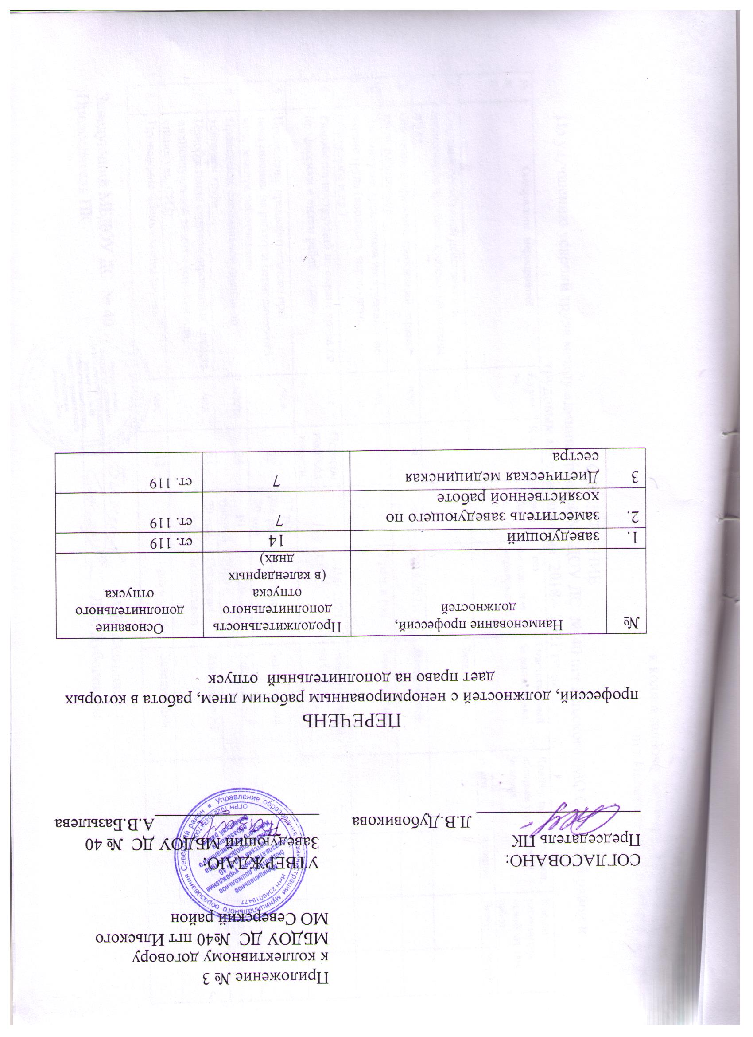

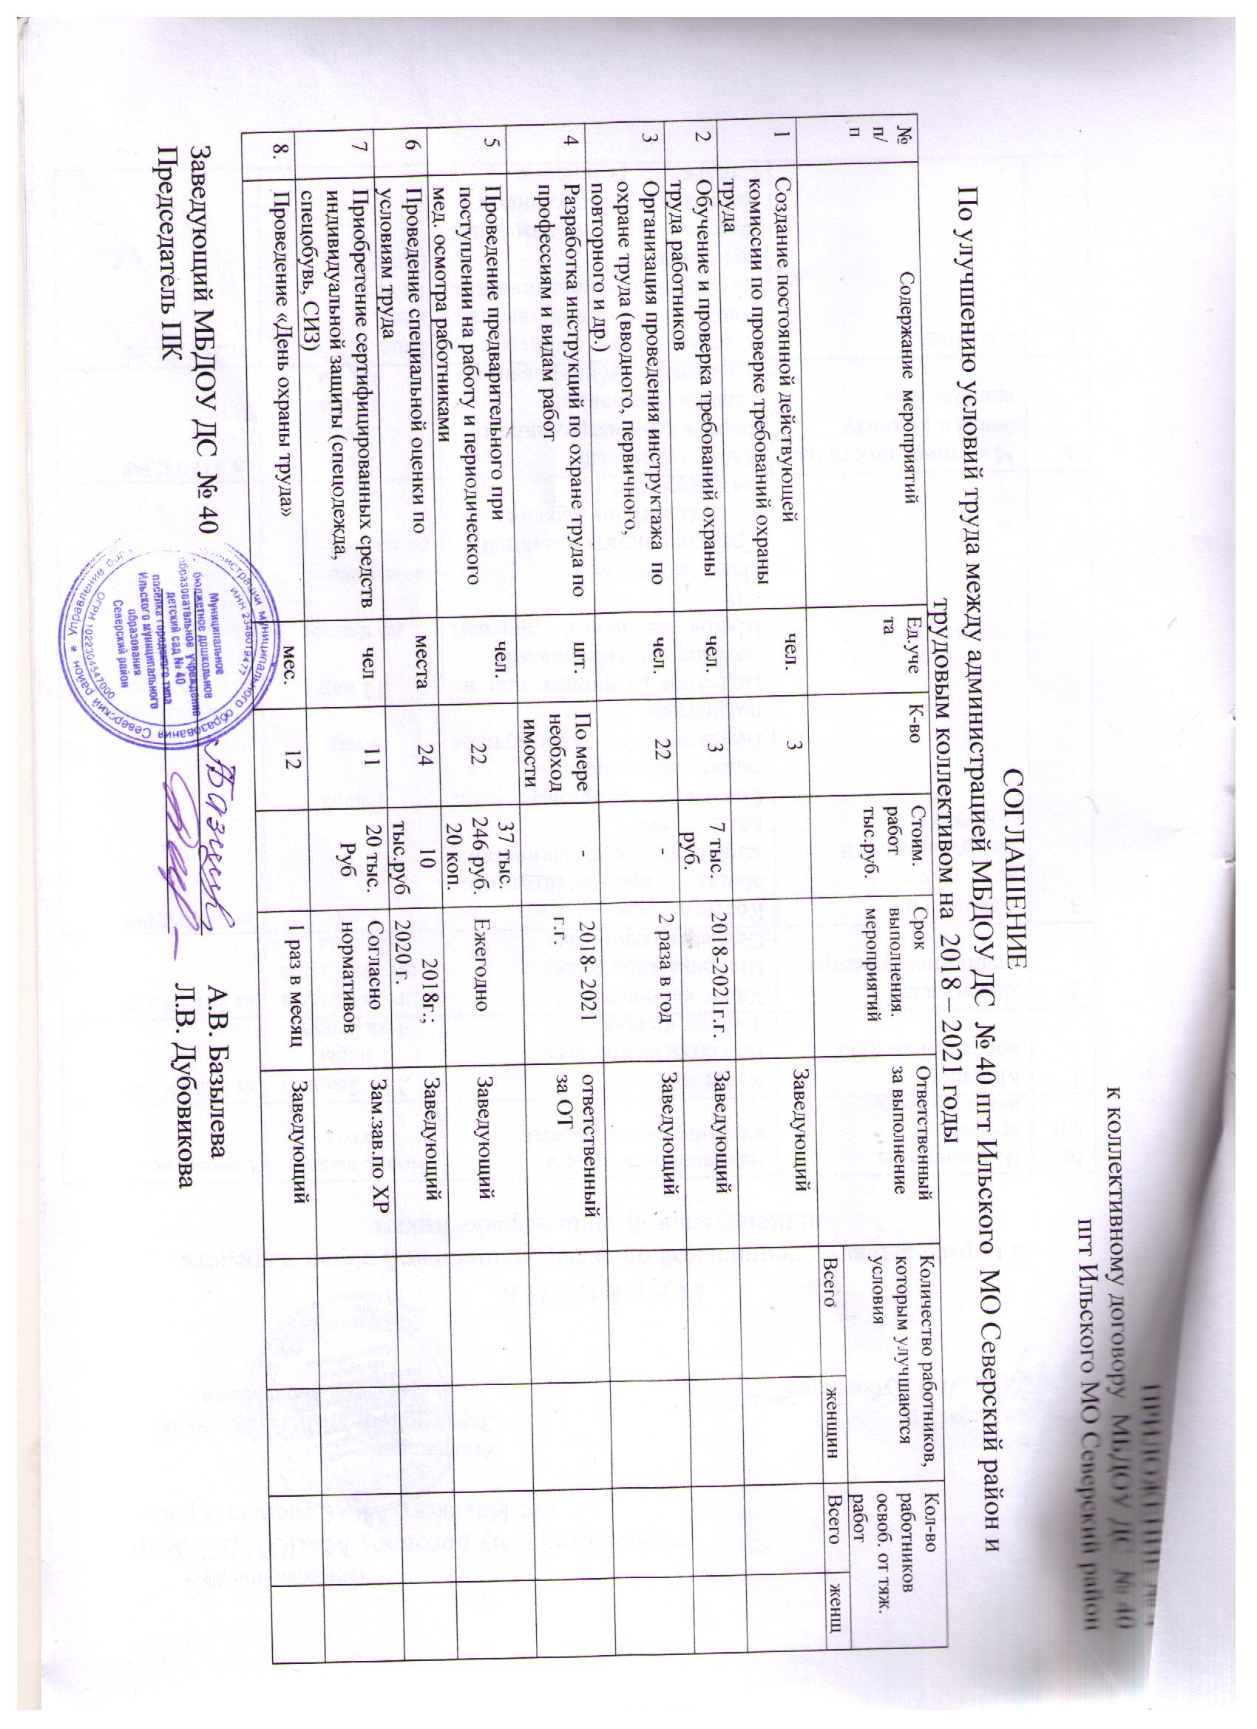

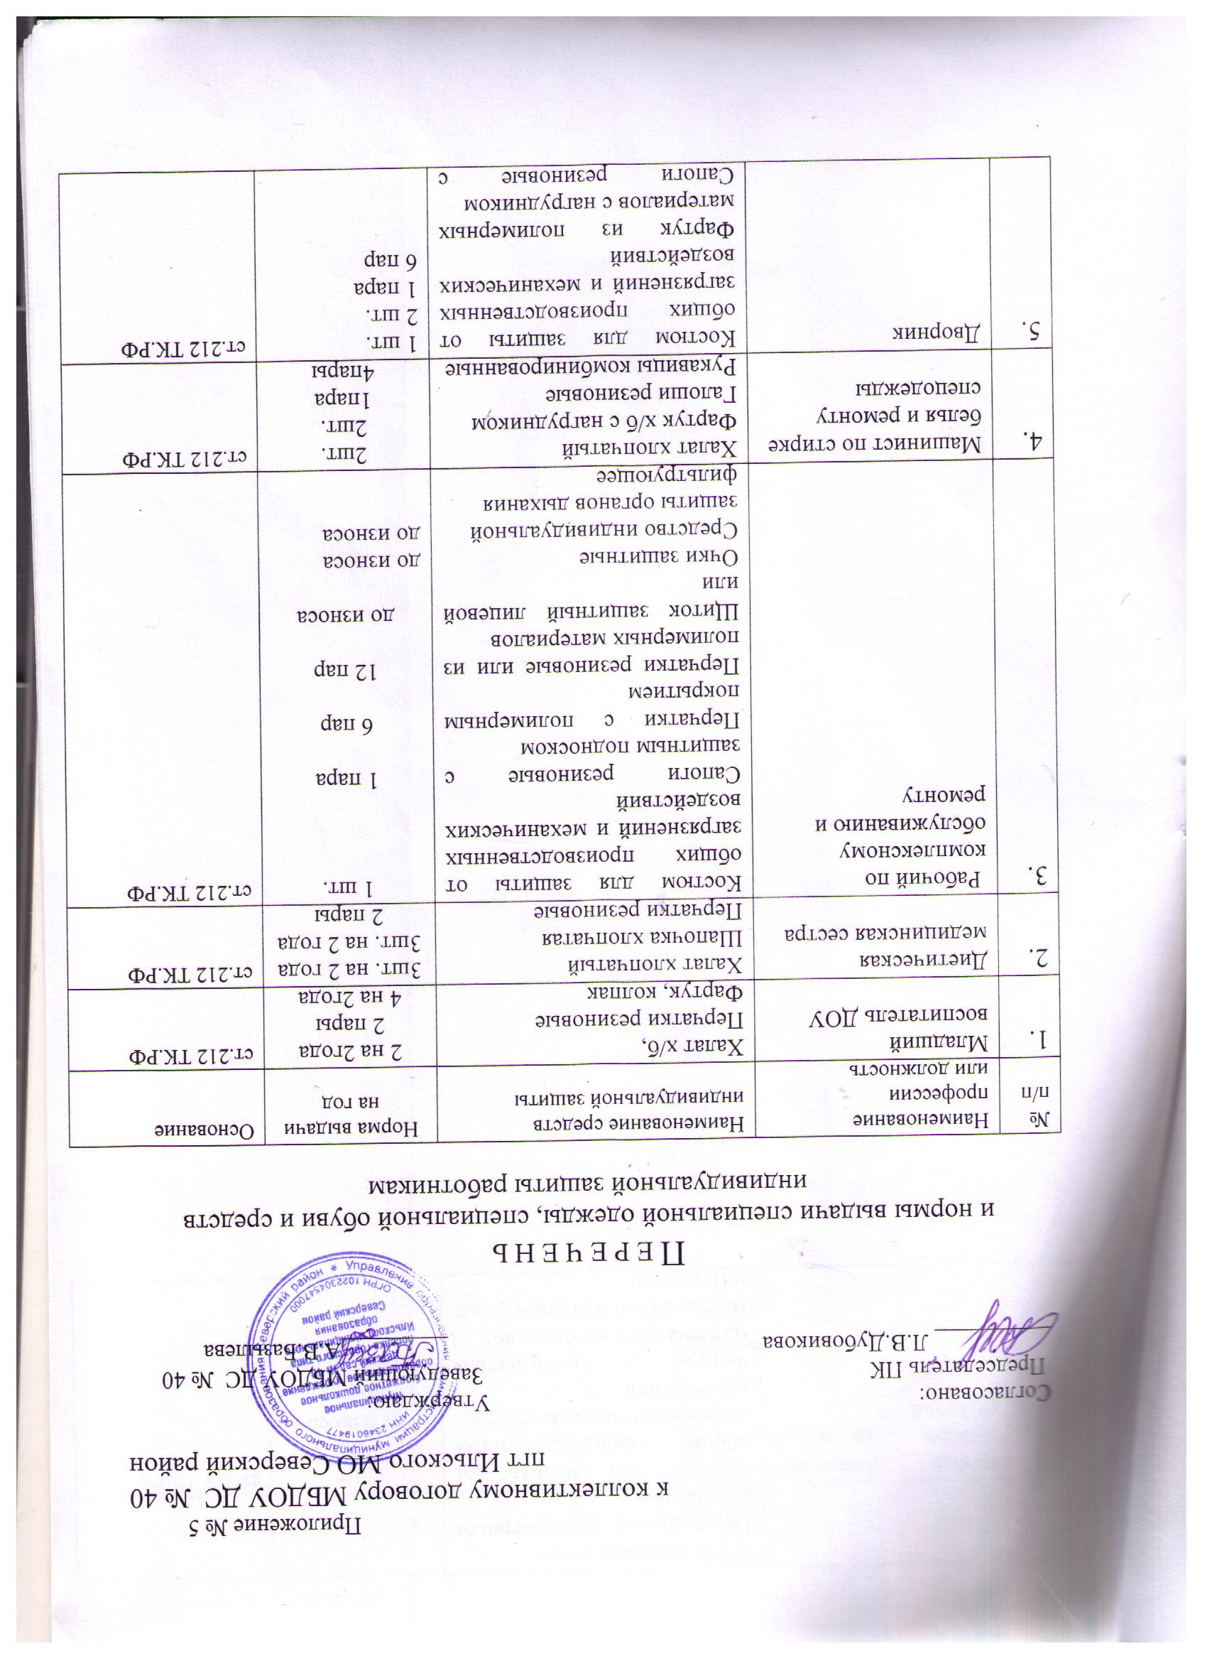
защитным подноском
Перчатки с полимерным покрытием
6. | Повар, помощник повара, кухонный рабочий | Костюм для защиты от общих производственных загрязнений и механических воздействий  Фартук из полимерных материалов с нагрудником  Нарукавники из полимерных материалов | 1ш  2шт. до износа | Ст. 212 ТК РФ

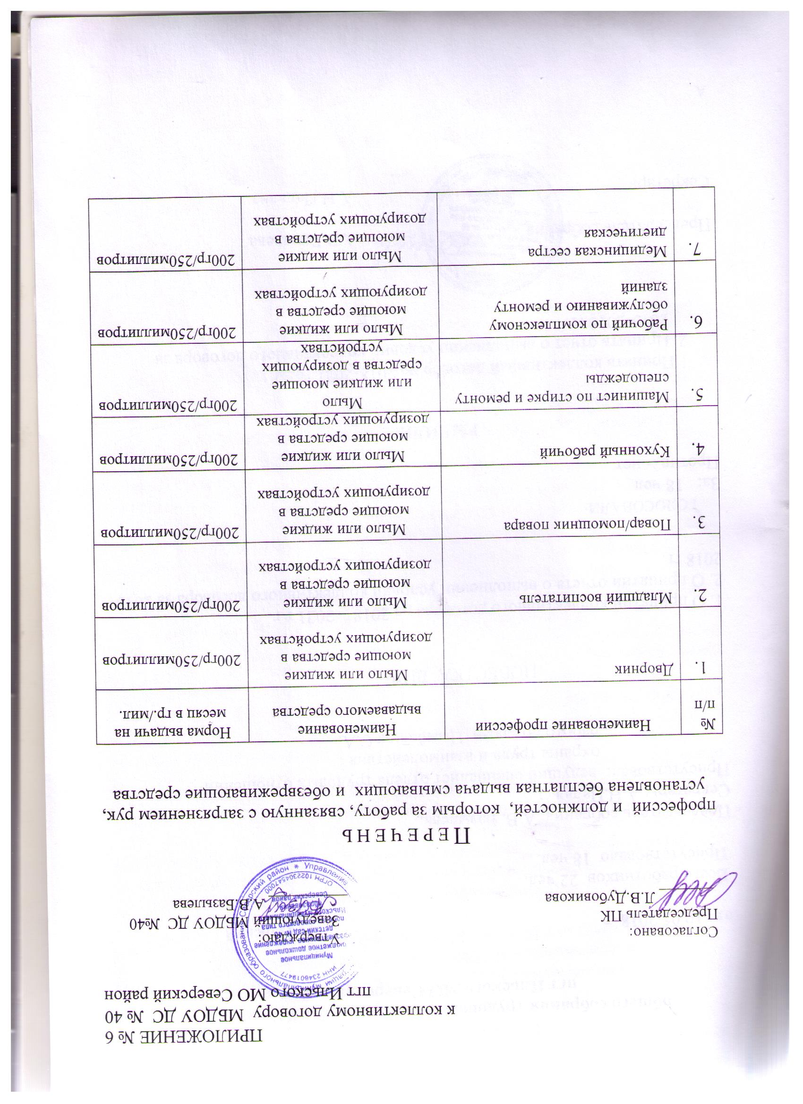

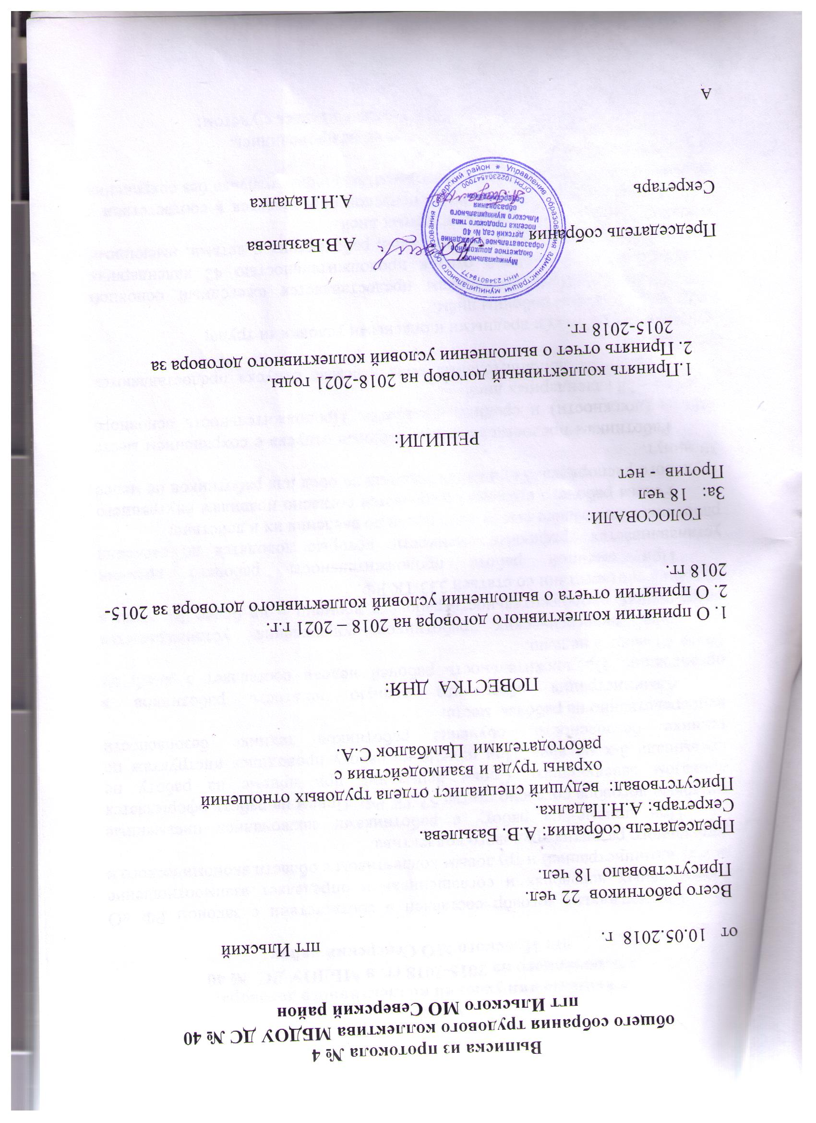

Отчёт
о выполнении условий коллективного договора,
заключенного на 2015-2018 гг. в МБДОУ ДС № 40
пгт Ильского МО Северский район

Коллективный договор составлен в соответствии с законом РФ «О коллективных договорах и соглашениях» и определяет взаимоотношение между администрацией и трудовым коллективом в области экономического и социального развития трудового коллектива.
При приеме на работу с работниками заключались письменные трудовые договора согласно статье 57 ТК РФ. Прием на работу оформляется приказом заведующего. Сроки испытания при приеме на работу не превышали 3-х месяцев. При приеме на работу проводился инструктаж по технике безопасности, обучение работников технике безопасности непосредственно на рабочем месте.
Администрация обеспечила полную занятость работников в организации. Продолжительность рабочей недели составляет 5 дней, не более 40 часов в неделю.
Для педагогических работников учреждения устанавливается сокращенная продолжительность рабочего времени – не более 36 часов в неделю в соответствии со статьей 333 ТК РФ.
При сменной работе продолжительность рабочего времени устанавливается графиками сменности, которые доводятся до сведения работников не позднее чем за один месяц до введения их в действие.
Режим рабочего времени соблюдается согласно правилам внутреннего трудового распорядка. Установлен перерыв на обед для работников не менее 30 минут.
Работникам предоставляются ежегодные отпуска с сохранением места работы (должности) и среднего заработка. Продолжительность основного отпуска – 28 календарных дней.
Ежегодные дополнительные оплачиваемые отпуска предоставляются работникам:
- занятым на работах с вредными и опасными условиями труда;
- ненормированным рабочим днём.
Педагогическим работникам предоставляется ежегодный основной удлиненный оплачиваемый отпуск продолжительностью 42 календарных дня; у учителя-логопеда и воспитателей, работающих с детьми, имеющими отклонения в развитии – 56 календарных дней.
Очередность предоставления отпусков определяется в соответствии с графиком отпусков. Предоставлялись краткосрочные отпуска без сохранения заработной платы.
Сверхурочные работы в организации не проводились.
Оплата труда работников ДОУ устанавливалась с учетом:

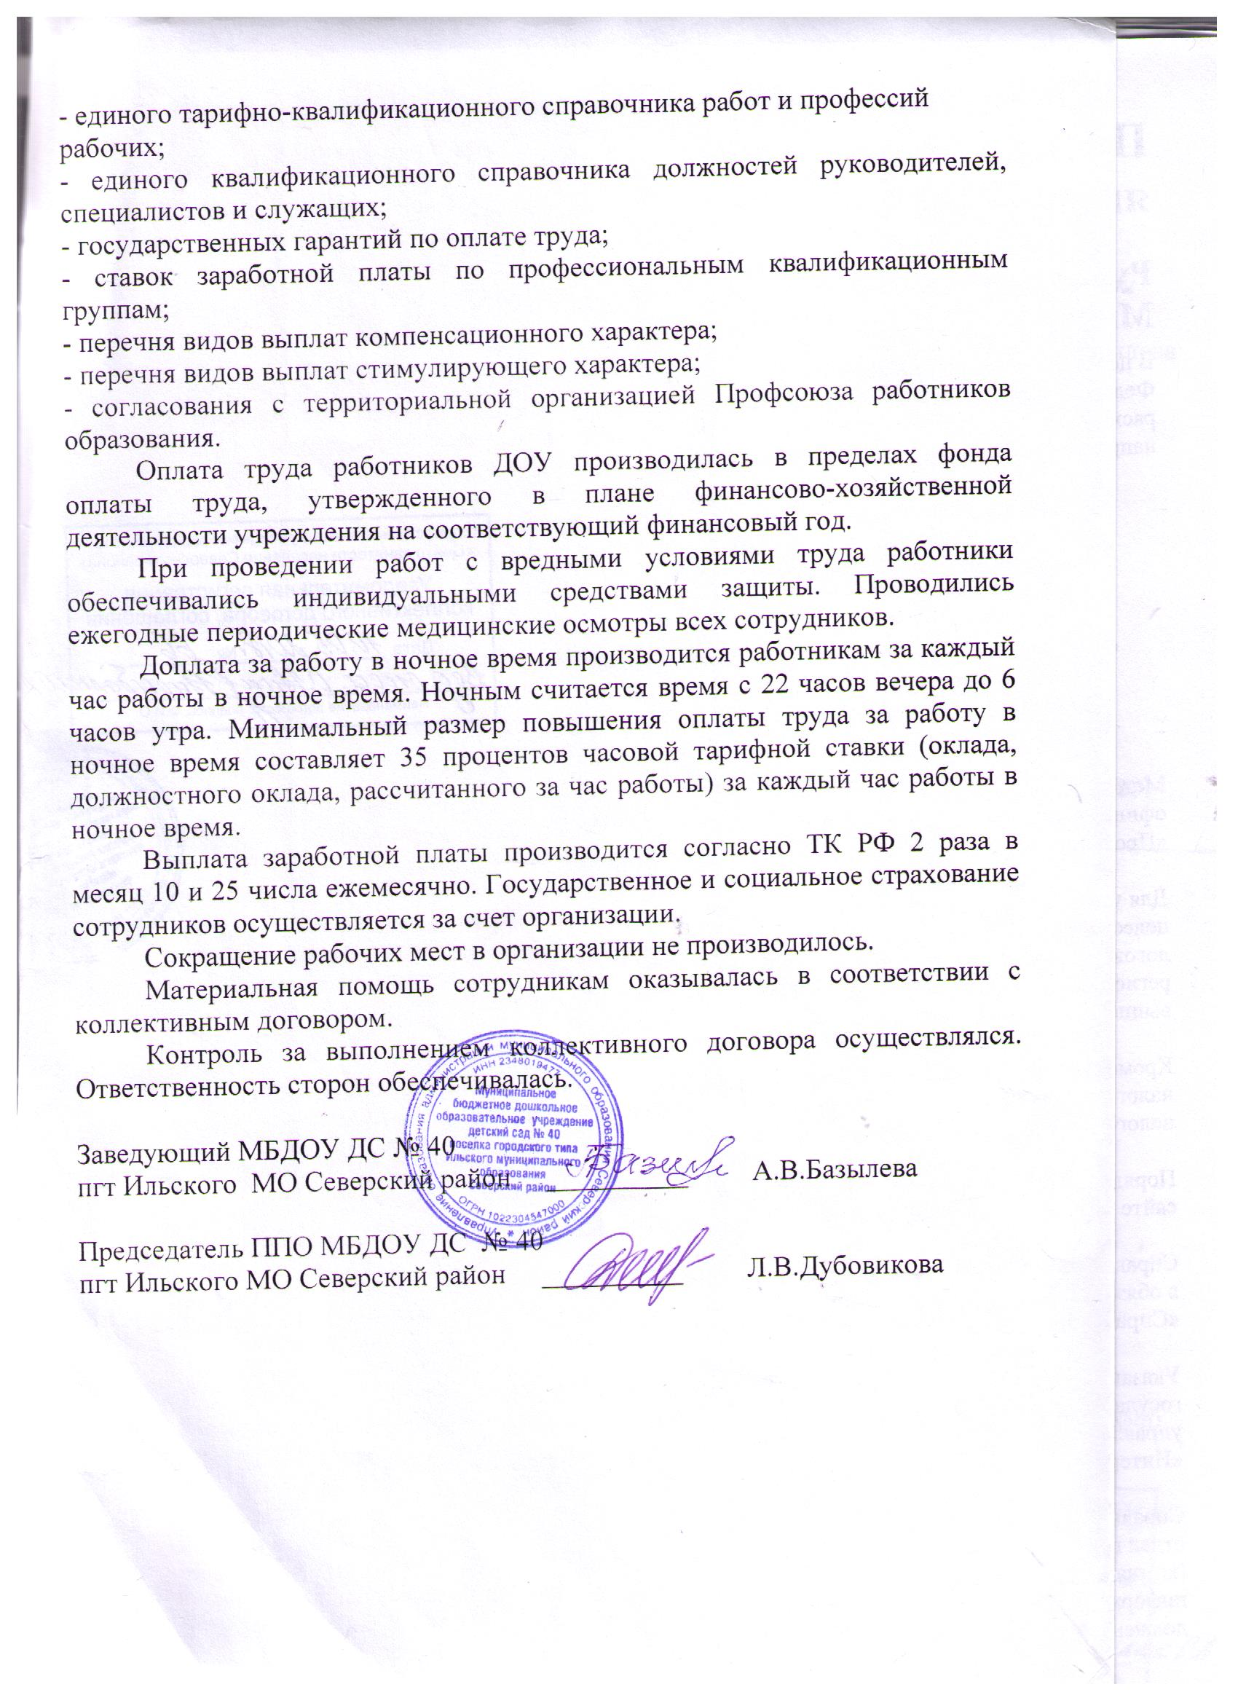

Порядок предоставления дополнительных отпусков, их продолжительность определяются коллективным договором или правилами внутреннего трудового распорядка (ст.116 ТК РФ).
(ФЗ от 6 мая 2011 г. №100-ФЗ «О добровольной пожарной охране», ФЗ от 2 марта 2007 г. №25-ФЗ «О муниципальной службе в Российской Федерации», ФЗ от 18 мая 2005 г. №51-ФЗ «О выборах депутатов Государственной Думы Федерального Собрания Российской Федерации», ФЗ от 27 июля 2004 г. №79-ФЗ «О государственной гражданской службе Российской Федерации», ФЗ от 10 января 2003 г. №19-ФЗ «О выборах Президента Российской Федерации», ФЗ от 27 мая 1998 г. №76-ФЗ «О статусе военнослужащих», ФЗ от 21 июля 1997 г. №114-ФЗ «О службе в таможенных органах Российской Федерации», ФЗ от 9 января 1997 г. №5-ФЗ «О предоставлении социальных гарантий Героям Социалистического Труда и полным кавалерам ордена Трудовой Славы», ФЗ от 26 ноября 1996 г. №138-ФЗ «Об обеспечении конституционных правгражданРоссийской Федерации избирать и быть избранными в органы местного самоуправления», ФЗ от 22 августа 1996 г. №125-ФЗ «О высшем и послевузовском профессиональном образовании», ФЗ от 12 января 1995 г. №5-ФЗ «О ветеранах», Закон РФ от 15 января 1993 г. №4301-I «О статусе Героев Советского Союза, Героев Российской Федерации и полных кавалеров ордена Славы» с изменениями и дополнениями).
Коллективным договором могут предусматриваться другие категории работников организации, пользующиеся преимущественным правом на оставление на работе при равной производительности труда и квалификации.

